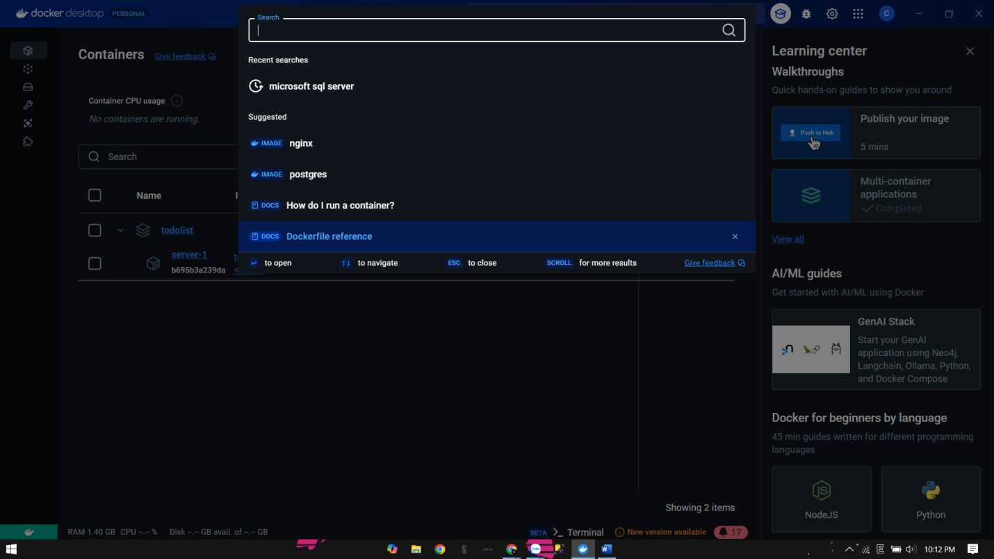

Thanh search bar (Ctrl + K): giúp tìm kiếm các thông tin thao tác nhanh chóng

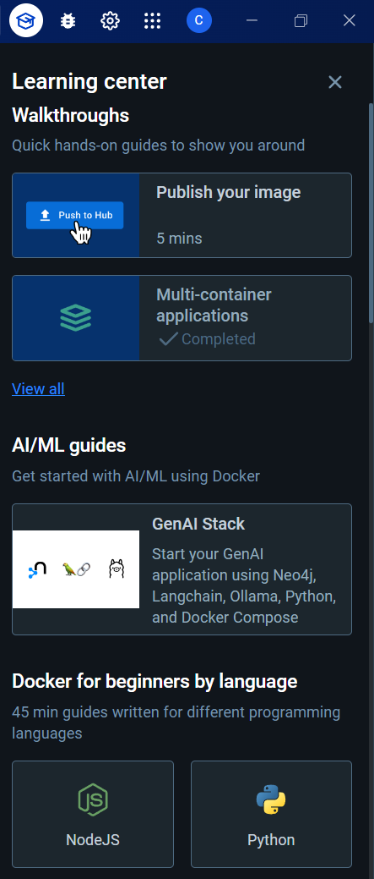

Learning center:

Walkthroughs, quick hands-on guides to show you around: hướng dẫn nhanh.

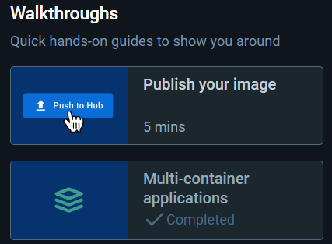

AI/ML guides - Get started with AI/ML using Docker: Trí tuệ nhân tạo và học máy cơ bản sử dụng Docker.

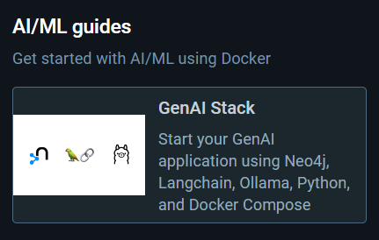

Docker for beginners by language 45 min guides written for different programming languages: Hướng dẫn 45’ cho người mới với ngôn ngữ lập trình khác nhau.

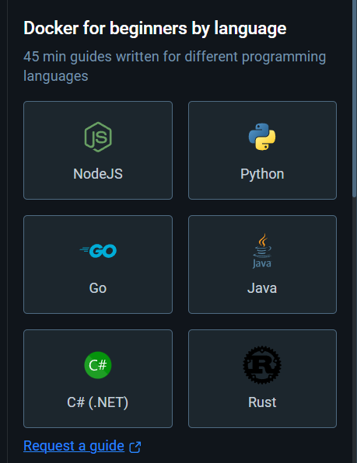

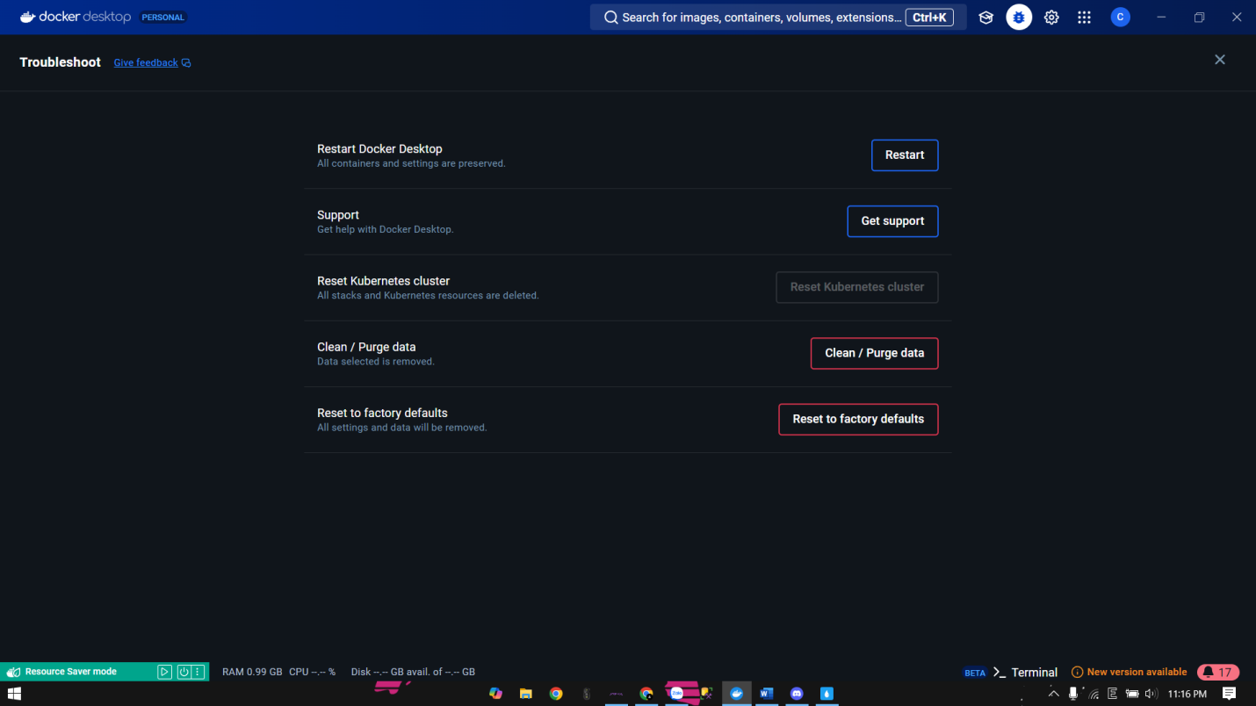

Troubleshoot

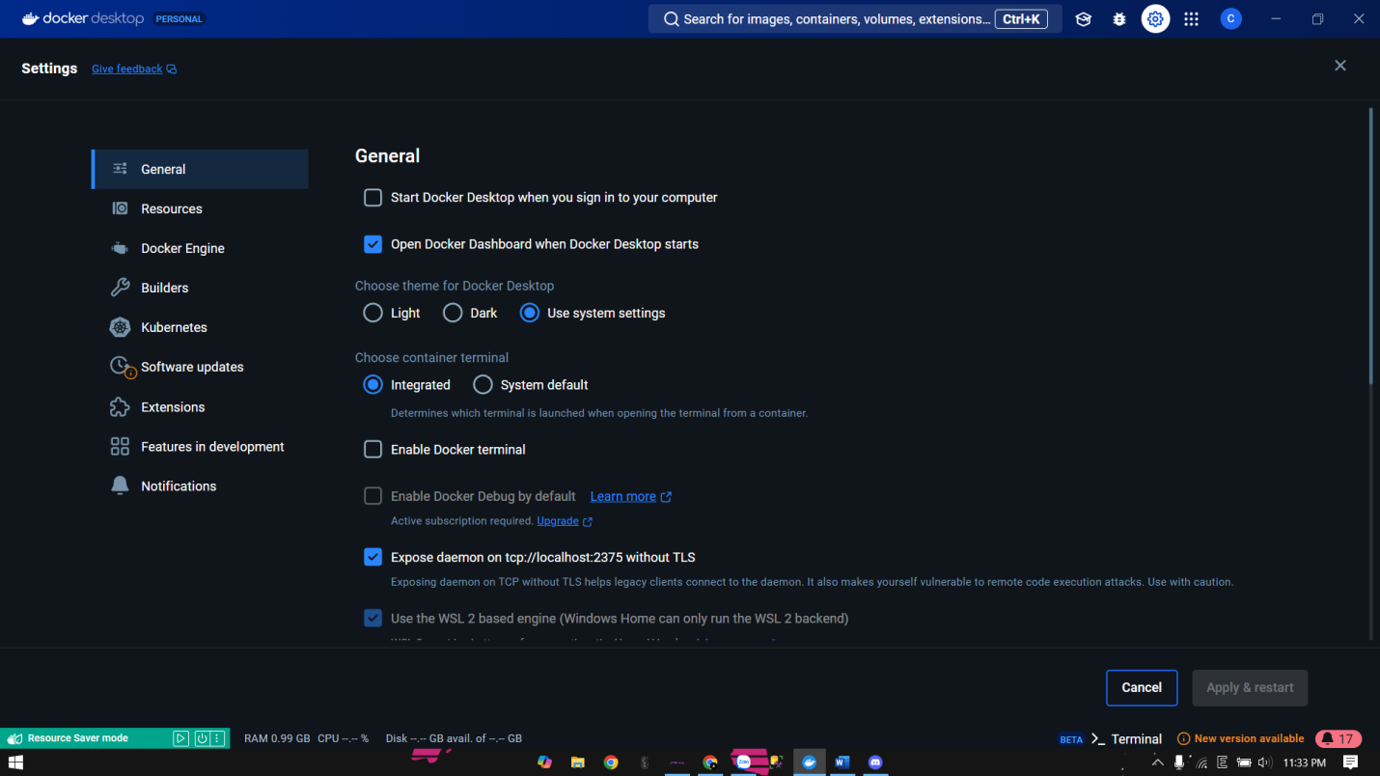

General

* Bật docker khi đăng nhập vào máy
* Mở Dashboard when Docker Desktop starts
* Chọn màu nền
* Chọn terminal
* Expose daemon on ***tcp://localhost:2375*** without TLS là một tùy chọn cấu hình trong Docker, cho phép Docker daemon lắng nghe và chấp nhận các kết nối từ mạng qua giao thức TCP mà không sử dụng mã hóa TLS (Transport Layer Security)
* Đối với Windows, Docker có thể chạy trên nền tảng WSL 2 (Windows Subsystem for Linux 2). Đây là một cải tiến so với Hyper-V backend trước đây, mang lại hiệu suất tốt hơn, đặc biệt trên các hệ điều hành như Windows Home, nơi không có hỗ trợ Hyper-V.

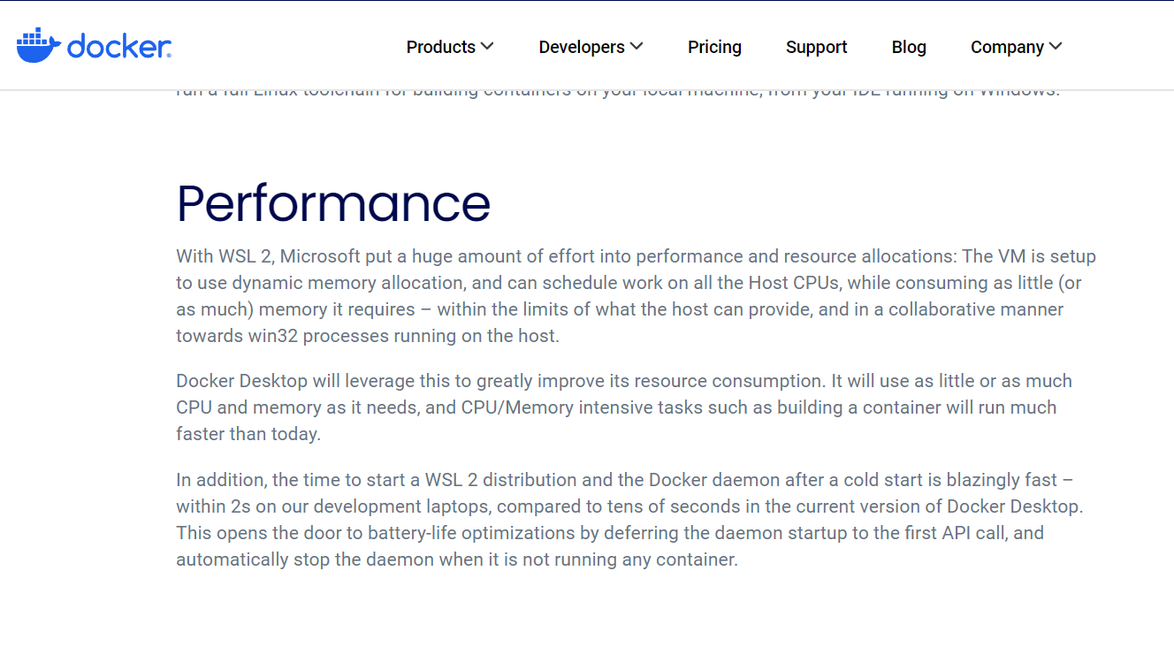

* Show CLI hints: Hiển thị các gợi ý và mẹo khi bạn chạy các lệnh Docker trong giao diện dòng lệnh (CLI).
* SBOM indexing: Kích hoạt chỉ mục ***Software Bill of Materials (SBOM)***, cung cấp thông tin về các thành phần phần mềm có trong images Docker.
* Enable background SBOM indexing: Tự động tạo chỉ mục SBOM cho các hình ảnh mới khi chúng được xây dựng hoặc kéo về từ registry. Đảm bảo rằng mỗi hình ảnh Docker luôn có chỉ mục SBOM, giúp dễ dàng quản lý các thành phần phần mềm và bảo mật hệ thống.
* 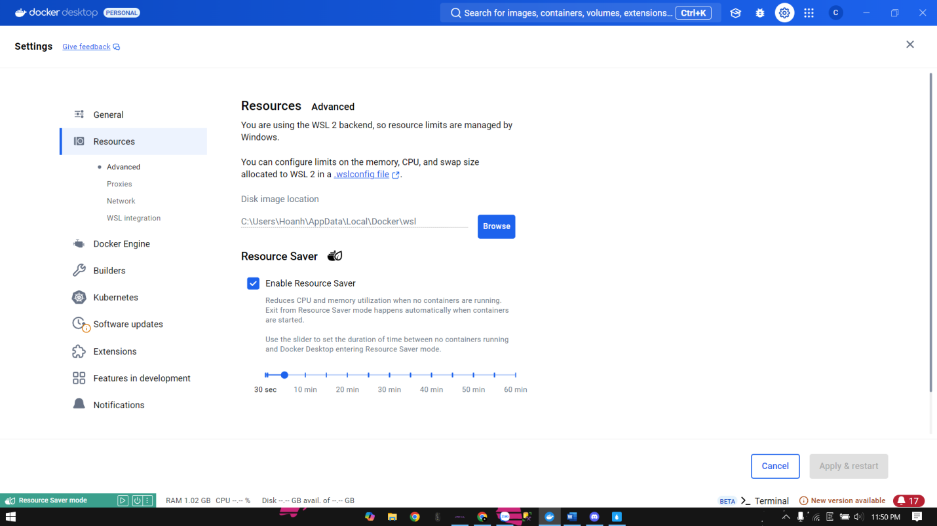
* Resource

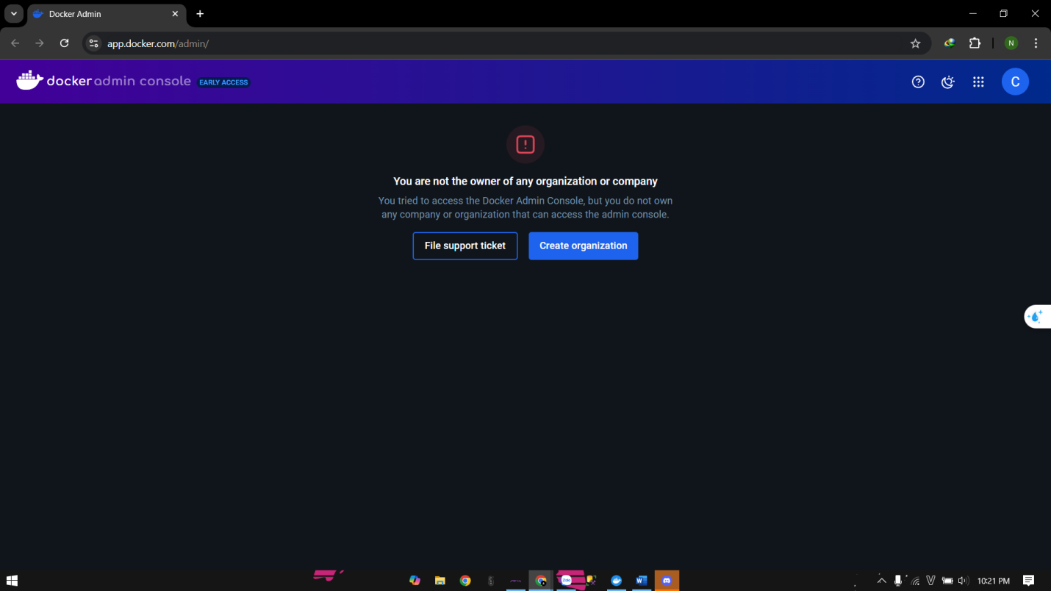

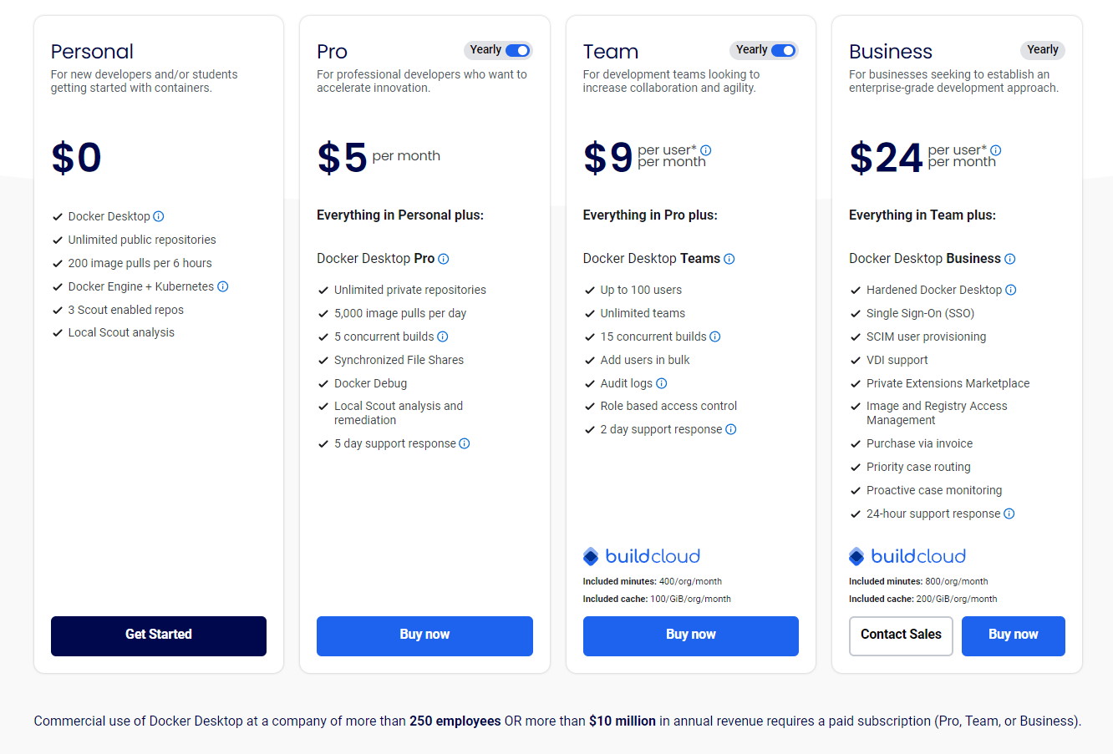

Docker pricing

**1. Docker hub là gì?**

Docker Hub là **một dịch vụ lưu trữ**(dịch vụ cloud) và chia sẻ các container image do Docker cung cấp. Đây là kho lưu trữ container image lớn nhất thế giới, cho phép các nhà phát triển và cộng đồng mã nguồn mở tìm kiếm, sử dụng và chia sẻ các container image. Docker Hub cung cấp một nền tảng để lưu trữ các image công khai hoặc riêng tư, giúp các nhóm phát triển và doanh nghiệp dễ dàng quản lý và phân phối các ứng dụng container hóa.

Docker Hub cung cấp nhiều tính năng hữu ích cho việc quản lý và chia sẻ container image:

* **Repositories**: Docker Hub cho phép người dùng tạo các repository để lưu trữ và quản lý các container image. Người dùng có thể đẩy (push) và kéo (pull) các image từ repository này.
* **Teams & Organizations**: Docker Hub hỗ trợ việc quản lý quyền truy cập cho các nhóm và tổ chức, cho phép các thành viên trong nhóm hoặc tổ chức truy cập vào các repository riêng tư.
* **Docker Official Images**: Docker Hub cung cấp các image chính thức được Docker xác thực, đảm bảo chất lượng và bảo mật.
* **Docker Verified Publisher Images**: Docker Hub cũng cung cấp các image từ các nhà cung cấp đã được xác thực, đảm bảo chất lượng và độ tin cậy.
* **Builds**: Docker Hub có thể tự động xây dựng các container image từ mã nguồn trên GitHub hoặc Bitbucket và đẩy chúng lên Docker Hub.
* **Webhooks**: Docker Hub hỗ trợ webhooks để kích hoạt các hành động sau khi đẩy thành công một repository, giúp tích hợp Docker Hub với các dịch vụ khác.
* **Docker Hub CLI Tool và API**: Docker Hub cung cấp công cụ dòng lệnh (CLI) và API để tương tác với Docker Hub, giúp tự động hóa các quy trình quản lý container image

**2. Giải thích 6 chức năng bên trái**

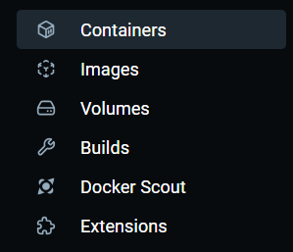

1. **Container:**

Hoạt động giống như 1 thư mục chứa tất cả những thứ cần thiết để 1 ứng dụng có thể chạy được. Mỗi 1 docker container được tạo ra từ 1 docker image. Các thao tác với 1 container: chạy, mở, dừng, di chuyển và xóa.Các file và setting được sử dụng trong container được lưu và sử dụng lại gọi chung là image của docker. Docker hub là nơi chia sẻ và lưu trữ các file image này.

Giao diện **Containers** liệt kê tất cả các container và ứng dụng đang chạy. Để xem danh sách này, bạn cần có các container hoặc ứng dụng đang chạy hoặc đã dừng.

Container Action

* **Start/Pause/Resume/Stop:**
* **View image packages and CVEs**: Xem gói image và lỗ hổng bảo mật (CVEs)
* **Delete**: Xóa container
* **Open the application in VS code**: Chỉnh sửa container trong vs code
* **Open the port exposed by the container in a browser**: truy cập ứng dụng thông qua cổng được container mở
* **Copy docker run**: sao chép lệnh chạy docker cho phép chia sẻ chi tiết lệnh chạy hoặc chỉnh sửa 1 số tham số.

Từ giao diện **Containers**, bạn có thể theo dõi mức sử dụng CPU và bộ nhớ của các container theo thời gian. Điều này giúp bạn hiểu nếu container gặp vấn đề hoặc cần phân bổ thêm tài nguyên. Khi kiểm tra container, tab **Stats** hiển thị thêm thông tin về mức sử dụng tài nguyên: CPU, bộ nhớ, mạng và dung lượng ổ đĩa.

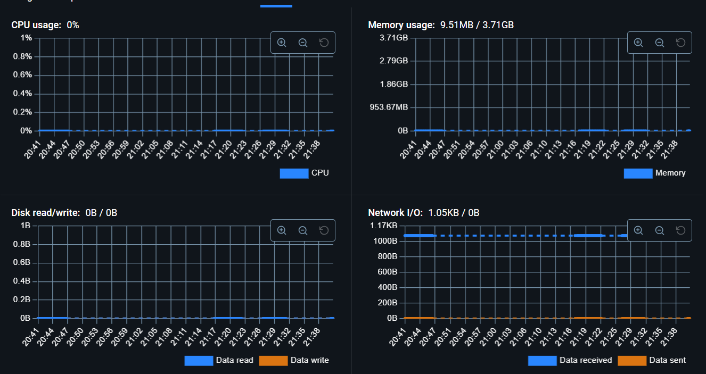

**Kiểm tra chi tiết container**

Bạn có thể lấy thông tin chi tiết về container khi chọn nó.

* Tại đây, bạn có thể dùng các nút **thao tác nhanh** (quick action) như: **Pause, Resume, Start, Stop**, hoặc khám phá các tab: **Logs, Inspect, Bind mounts, Exec, Files, Stats**.

**Logs (Nhật ký)**

* Chọn **Logs** để xem nhật ký của container.  
  Bạn cũng có thể:
  + **Cmd + F / Ctrl + F** để mở thanh tìm kiếm và tìm các mục cụ thể.
  + Nhấn **Enter hoặc Shift + Enter** để di chuyển đến kết quả tìm kiếm tiếp theo hoặc trước đó.
  + Sử dụng biểu tượng **Copy** để sao chép tất cả nhật ký vào clipboard.
  + **Bôi đen** một vài dòng để sao chép nhanh nội dung.
  + Nhấn biểu tượng **Clear terminal** để xóa terminal.
  + Nhấp vào các **liên kết ngoài** trong nhật ký (nếu có).

• **Logs** cung cấp nhật ký của container để bạn có thể theo dõi các hoạt động đã diễn ra bên trong container.

• Các nhật ký này rất hữu ích khi bạn cần **debug**, **giám sát** hoặc tìm kiếm nguyên nhân của sự cố.

• Trong Docker, mọi thứ diễn ra trong container đều được ghi vào **stdout** (tiêu chuẩn đầu ra) và **stderr** (tiêu chuẩn lỗi), giúp bạn kiểm tra trạng thái của ứng dụng.

• Chức năng tìm kiếm nhanh và sao chép dữ liệu trong **Logs** giúp bạn dễ dàng trích xuất thông tin cần thiết, đặc biệt hữu ích cho việc kiểm tra lỗi và kiểm soát các luồng sự kiện của ứng dụng.

**Inspect (Kiểm tra chi tiết):**

* **Inspect** cho phép bạn xem thông tin cấp thấp về container. Nó cung cấp các chi tiết như:
  + **Đường dẫn cục bộ**: Nơi mà container được lưu trữ trên máy chủ.
  + **SHA-256**: Mã băm duy nhất của ảnh Docker mà container đang sử dụng.
  + **Ánh xạ cổng (Port Mapping)**: Cổng nào của máy chủ đang được ánh xạ đến container.
  + **Thông số về môi trường, cấu hình mạng, ổ đĩa** và nhiều thông tin chi tiết khác.

**Inspect** rất hữu ích khi bạn cần kiểm tra chi tiết cấu hình của container hoặc cần **troubleshoot** các vấn đề về kết nối, mạng, hoặc cấu hình môi trường.

Dưới đây là giải thích chi tiết cho các phần còn thiếu trong giao diện **Containers** của Docker Desktop, bao gồm **Logs, Inspect, Bind mounts, Exec, Files, Stats**.

**Logs (Nhật ký):**

* **Logs** cung cấp nhật ký của container để bạn có thể theo dõi các hoạt động đã diễn ra bên trong container.
* Các nhật ký này rất hữu ích khi bạn cần **debug**, **giám sát** hoặc tìm kiếm nguyên nhân của sự cố.
* Trong Docker, mọi thứ diễn ra trong container đều được ghi vào **stdout** (tiêu chuẩn đầu ra) và **stderr** (tiêu chuẩn lỗi), giúp bạn kiểm tra trạng thái của ứng dụng.
* Chức năng tìm kiếm nhanh và sao chép dữ liệu trong **Logs** giúp bạn dễ dàng trích xuất thông tin cần thiết, đặc biệt hữu ích cho việc kiểm tra lỗi và kiểm soát các luồng sự kiện của ứng dụng.

**Inspect (Kiểm tra chi tiết):**

* **Inspect** cho phép bạn xem thông tin cấp thấp về container. Nó cung cấp các chi tiết như:
  + **Đường dẫn cục bộ**: Nơi mà container được lưu trữ trên máy chủ.
  + **SHA-256**: Mã băm duy nhất của ảnh Docker mà container đang sử dụng.
  + **Ánh xạ cổng (Port Mapping)**: Cổng nào của máy chủ đang được ánh xạ đến container.
  + **Thông số về môi trường, cấu hình mạng, ổ đĩa** và nhiều thông tin chi tiết khác.

**Inspect** rất hữu ích khi bạn cần kiểm tra chi tiết cấu hình của container hoặc cần **troubleshoot** các vấn đề về kết nối, mạng, hoặc cấu hình môi trường.

**Bind Mounts (Gắn kết thư mục):**

* **Bind mounts** cho phép bạn chia sẻ các tệp hoặc thư mục từ hệ thống tệp của máy chủ (host) vào container.
  + Ví dụ: Bạn có thể **gắn một thư mục trên máy chủ** vào một thư mục tương ứng trong container, giúp container có thể truy cập hoặc chỉnh sửa tệp trong thư mục đó.
* Đây là cách hiệu quả để container có thể sử dụng hoặc cập nhật nội dung mà không cần phải tái xây dựng lại ảnh Docker.
* **Bind mounts** thường được sử dụng khi bạn cần lưu trữ dữ liệu bền vững hoặc chia sẻ tệp giữa container và máy chủ.

**Exec (Thực thi lệnh):**

* **Exec** cho phép bạn **mở một phiên terminal trực tiếp** vào container và chạy các lệnh trong đó.
* Khi bạn chạy lệnh **docker exec**, nó sẽ cho phép bạn thực thi một lệnh mới trong container đã chạy.
  + Ví dụ, nếu bạn có một container chạy một ứng dụng web, bạn có thể sử dụng **docker exec** để mở một terminal bên trong container đó và kiểm tra môi trường, chạy các công cụ chẩn đoán, hoặc điều chỉnh cấu hình.
* Docker Desktop cung cấp một **terminal tích hợp** để bạn chạy các lệnh này trực tiếp, giúp bạn tiết kiệm thời gian khi cần kiểm tra trạng thái hoặc khắc phục sự cố mà không cần thoát khỏi giao diện.

**Files (Tệp tin):**

* **Files** cho phép bạn duyệt qua hệ thống tệp của container, dù container đó đang chạy hay đã dừng.
* Bạn có thể:
  + **Xem**, **sửa đổi**, hoặc **xóa** các tệp bên trong container.
  + **Tải xuống** tệp từ container về máy chủ hoặc **kéo thả** tệp giữa máy chủ và container.
* Tính năng này cực kỳ tiện lợi khi bạn muốn kiểm tra nội dung tệp hoặc thực hiện các thay đổi trực tiếp mà không cần rời khỏi giao diện Docker Desktop.

**Stats (Thống kê tài nguyên):**

* **Stats** cho phép bạn theo dõi hiệu suất của container theo thời gian thực, bao gồm:
  + **Sử dụng CPU**
  + **Sử dụng bộ nhớ (RAM)**
  + **Mạng** (lưu lượng gửi và nhận)
  + **Dung lượng ổ đĩa**

Docker Desktop cung cấp một biểu đồ trực quan để giúp bạn giám sát những chỉ số này. Điều này đặc biệt hữu ích để phát hiện các **vấn đề hiệu suất**, **tắc nghẽn tài nguyên**, hoặc để **tối ưu hóa tài nguyên** mà container sử dụng. Nếu một container đang tiêu tốn quá nhiều CPU hoặc bộ nhớ, bạn có thể điều chỉnh cấu hình hoặc nâng cấp tài nguyên phù hợp.

**Inspect (Kiểm tra)**

* Chọn **Inspect** để xem thông tin cấp thấp của container. Bạn có thể thấy đường dẫn cục bộ, phiên bản image, SHA-256, ánh xạ cổng, và các chi tiết khác.

**Terminal tích hợp**

* Từ tab **Exec**, bạn có thể dùng **terminal tích hợp** để chạy các lệnh trực tiếp trên container. Điều này giúp bạn nắm rõ trạng thái hoặc khắc phục lỗi nhanh chóng.

Ví dụ, terminal tích hợp tương đương với các lệnh sau:

* **docker exec -it <container-id> /bin/sh** (trên Linux)
* **docker exec -it <container-id> cmd.exe** (với container Windows)
* **docker debug <container-id>** (khi dùng chế độ debug)

**Đặc điểm của terminal tích hợp:**

* **Lưu phiên làm việc và chế độ Debug** nếu bạn chuyển sang phần khác của Docker Desktop.
* **Hỗ trợ sao chép, dán, tìm kiếm, và xóa**.
* Nếu không bật chế độ Debug, nó tự động chọn **người dùng mặc định** từ Dockerfile của ảnh. Nếu không có người dùng được chỉ định, nó mặc định là **root**.

**Mở terminal tích hợp:**

* **Cách 1**: Di chuột qua container và nhấn **Show container actions** → chọn **Open in terminal**.
* **Cách 2**: Chọn container → vào tab **Exec**.

**Chế độ Debug (Chẩn đoán)**

* Chế độ Debug yêu cầu gói **Pro, Team, hoặc Business**.  
  Nó mang lại nhiều lợi ích:
  + **Bộ công cụ tùy chỉnh** (có sẵn các công cụ chuẩn như vim, nano, htop, curl).
  + **Truy cập vào các container không có shell** (ví dụ: container dạng slim hoặc distroless).

**Mở terminal tích hợp trong chế độ Debug**:

1. Đăng nhập vào Docker Desktop với tài khoản **Pro, Team, hoặc Business**.
2. Sau khi đăng nhập:
   * Di chuột qua container và chọn **Show container actions** → **Use Docker Debug**.
   * Hoặc, chọn container → vào tab **Debug** (nếu không thấy, vào tab **Exec** và bật chế độ Debug).

**Files (Tệp tin)**

* Chọn **Files** để khám phá hệ thống tệp của container (dù đang chạy hay đã dừng).

Các thao tác có thể thực hiện:

* **Xem các tệp mới được thêm, chỉnh sửa, hoặc xóa**.
* **Chỉnh sửa tệp trực tiếp từ trình soạn thảo tích hợp**.
* **Kéo và thả** tệp và thư mục giữa máy chủ và container.
* **Xóa tệp không cần thiết** bằng cách nhấp chuột phải.
* **Tải xuống** tệp và thư mục từ container về máy chủ.

1. **Image**

Docker Image chứa tất cả các thành phần cần thiết để chạy một ứng dụng, bao gồm mã nguồn, thư viện, phụ thuộc và các công cụ hệ thống. Docker Image là nền tảng để tạo ra các container Docker, và mỗi container là một instance đang chạy của một Docker Image.

Giao diện **Images** giúp bạn quản lý các Docker images mà không cần sử dụng lệnh trong CLI(giao diện các dòng lệnh). Mặc định, nó hiển thị danh sách tất cả các images có trên ổ đĩa cục bộ.

Nếu bạn đăng nhập vào Docker Hub, bạn có thể xem các images trên Hub, giúp bạn hợp tác với đội nhóm và quản lý images trực tiếp từ Docker Desktop.

**Các thao tác chính**

Giao diện **Images** cho phép bạn thực hiện các thao tác cơ bản như:

* **Chạy image dưới dạng container.**
* **Kéo (pull)** phiên bản mới nhất của image từ Docker Hub.
* **Đẩy (push)** image lên Docker Hub.
* **Kiểm tra thông tin chi tiết** của các images.

### ****Thông tin hiển thị của Image****

Giao diện cung cấp thông tin chi tiết về image, bao gồm:

* **Tag**: Nhãn của image.
* **Image ID**: Mã định danh của image.
* **Ngày tạo** (Date created).
* **Dung lượng** (Size).
* Nếu một image được sử dụng bởi container đang chạy hoặc đã dừng, **thẻ In Use** sẽ xuất hiện bên cạnh.  
  Bạn có thể tùy chỉnh thông tin hiển thị bằng cách chọn **More options** (Nhiều tùy chọn) bên phải thanh tìm kiếm và bật/tắt các công tắc theo nhu cầu.
* **Thanh trạng thái Images on disk**: Hiển thị số lượng images, tổng dung lượng đã sử dụng và lần làm mới gần nhất.

**Quản lý images**

* Sử dụng **Search** để tìm kiếm image cụ thể.
* Bạn có thể sắp xếp các images theo:
  + **In use**: Đang được sử dụng.
  + **Unused**: Không được sử dụng.
  + **Dangling**: Những image dư thừa không có tag hoặc không được liên kết.

**Chạy image dưới dạng container**

* Di chuột qua image và chọn **Run**.
* Khi được nhắc, bạn có thể:
  + Mở **Optional settings** để cấu hình: tên, cổng, volumes, biến môi trường, sau đó nhấn **Run**.
  + Hoặc nhấn **Run** mà không cần cài đặt thêm.

**Kiểm tra chi tiết image**

* Để kiểm tra image, chọn hàng chứa image đó.
* Khi kiểm tra, bạn sẽ thấy thông tin chi tiết như:
  + **Lịch sử image** (Image history).
  + **Image ID** và **ngày tạo**.
  + **Kích thước image** và **các lớp (layers)** tạo nên image.
  + **Ảnh gốc** (base image) đã sử dụng.
  + **Lỗ hổng bảo mật** (vulnerabilities) và **các gói** bên trong image (được cung cấp bởi Docker Scout).

**Pull phiên bản image mới nhất từ Docker Hub**

* Chọn image từ danh sách, nhấn **More options** và chọn **Pull**.

**Lưu ý:**

* Kho lưu trữ (repository) phải tồn tại trên **Docker Hub** để kéo phiên bản mới nhất.
* Bạn cần đăng nhập nếu muốn kéo các image riêng tư (private images).

**Push phiên bản image lên Docker Hub**

* Chọn image từ danh sách, nhấn **More options** và chọn **Push to Hub**.

**Lưu ý:**

* Bạn chỉ có thể đẩy (push) image lên Docker Hub nếu nó thuộc tài khoản hoặc tổ chức của bạn.
* Tag của image phải chứa đúng **tên người dùng/tổ chức** để có thể đẩy lên.

### ****Xóa image****

**Lưu ý:**

* Để xóa một image được sử dụng bởi container (đang chạy hoặc đã dừng), bạn cần xóa container đó trước.
* Một **unused image** là image không được dùng bởi bất kỳ container nào.
* Image trở thành **dangling** nếu bạn xây dựng phiên bản mới có cùng tag.
* Để xóa từng image, chọn **biểu tượng thùng rác**.

**Quản lý các kho Docker Hub**

* Giao diện **Images** cũng cho phép bạn tương tác với **repositories trên Docker Hub**.
* Khi vào **Images**, mặc định bạn sẽ thấy danh sách các images trong **kho cục bộ**.
* Gần đầu giao diện có hai tab:
  + **Local**: Xem các images cục bộ.
  + **Hub**: Xem các images trên Docker Hub.
* Chuyển sang tab **Hub** sẽ yêu cầu bạn **đăng nhập** vào tài khoản Docker Hub (nếu chưa đăng nhập). Sau khi đăng nhập, bạn sẽ thấy danh sách các images thuộc các tổ chức và repositories bạn có quyền truy cập.
* Chọn một **tổ chức** từ danh sách thả xuống để xem các repositories thuộc tổ chức đó.
* Nếu bạn đã bật **Docker Scout** trên repositories, kết quả phân tích image sẽ hiển thị bên cạnh các tag của image.

**Tùy chọn cho image trong Docker Hub**

* Khi di chuột qua **tag của image**, bạn có thể chọn:
  + **Pull**: Kéo phiên bản mới nhất của image từ Docker Hub.
  + **View in Hub**: Mở trang chi tiết của image trên Docker Hub.

1. **Volume**

**Volume** là một cơ chế lưu trữ trong Docker, được thiết kế để lưu trữ và chia sẻ dữ liệu giữa các container hoặc giữa container và máy chủ chủ (host). Volume giúp các container lưu trữ dữ liệu một cách bền vững (persistent), nghĩa là dữ liệu vẫn tồn tại ngay cả khi container bị xóa hoặc dừng.

Giao diện **Volumes** trong Docker Dashboard cho phép bạn tạo, xóa và thực hiện các thao tác khác trên các **volumes**. Bạn cũng có thể xem **volumes nào đang được sử dụng** và kiểm tra **các file, thư mục** bên trong volumes.

**Xem thông tin về các volumes**

Các thông tin sau đây được hiển thị cho từng volume:

* **Name**: Tên của volume.
* **Status**: Trạng thái cho biết volume có đang được container sử dụng không.
* **Created**: Thời gian tạo volume.
* **Size**: Dung lượng của volume.
* **Scheduled exports**: Cho biết việc xuất dữ liệu theo lịch trình có đang được kích hoạt không.
* **Lọc và sắp xếp volumes**:
  + **Lọc theo tên**: Sử dụng thanh tìm kiếm (**Search field**).
  + **Lọc theo trạng thái**: Lọc các volumes **In use** hoặc **Unused**.
  + **Sắp xếp**: Chọn tên cột để sắp xếp theo thứ tự mong muốn.
  + **Tùy chỉnh cột**: Chọn cột thông tin cần hiển thị bên phải thanh tìm kiếm.

**Tạo một volume**

Docker sẽ tự động tạo volume nếu bạn khởi chạy container mà volume chưa tồn tại. Ngoài ra, bạn có thể tạo volume theo các bước sau:

1. Trong **Volumes view**, nhấn **Create**.
2. Trong hộp thoại **New Volume**, nhập tên cho volume và chọn **Create**.

**Kiểm tra thông tin volume**

Chọn một volume từ danh sách để xem chi tiết:

* **Tab Container in-use**: Hiển thị container nào đang sử dụng volume, tên image, cổng được dùng, và **target** (đường dẫn trong container truy cập volume).
* **Tab Stored data**: Hiển thị file và thư mục bên trong volume cùng kích thước của chúng. Bạn có thể:
  + **Lưu file/thư mục**: Nhấp chuột phải và chọn **Save as...** để tải về.
  + **Xóa file/thư mục**: Nhấp chuột phải và chọn **Delete**, sau đó xác nhận.
* **Tab Exports**: Cho phép xuất nội dung của volume.

**Nhân bản (clone) một volume**

Nhân bản volume tạo một volume mới với bản sao toàn bộ dữ liệu từ volume gốc. Khi nhân bản volume được sử dụng bởi các container đang chạy, Docker sẽ **tạm dừng container** trong quá trình nhân bản và **khởi động lại** khi hoàn thành.

1. Đăng nhập vào Docker Desktop.
2. Trong **Volumes view**, nhấn biểu tượng **Clone** ở cột **Actions**.
3. Trong hộp thoại **Clone a volume**, nhập tên cho volume mới và chọn **Clone**.

### ****Xóa một hoặc nhiều volumes****

Khi xóa volume, tất cả dữ liệu trong đó sẽ bị xóa vĩnh viễn. Bạn không thể xóa volume đang được sử dụng bởi container, ngay cả khi container đã bị dừng. Bạn cần **dừng và xóa** container đang sử dụng volume trước khi xóa volume.

**Để xóa một volume:**

1. Trong **Volumes view**, nhấn biểu tượng **Delete** ở cột **Actions** của volume bạn muốn xóa.
2. Trong hộp thoại **Delete volume?**, chọn **Delete forever**.

**Để xóa nhiều volumes:**

1. Trong **Volumes view**, chọn hộp kiểm bên cạnh tất cả các volumes bạn muốn xóa.
2. Nhấn **Delete**.
3. Trong hộp thoại **Delete volumes?**, chọn **Delete forever**.

**Làm trống (empty) một volume**

Làm trống volume sẽ **xóa toàn bộ dữ liệu** trong volume mà không xóa volume. Nếu volume được sử dụng bởi một hoặc nhiều container đang chạy, các container sẽ **tạm dừng** trong quá trình làm trống và **khởi động lại** khi hoàn thành.

**Các bước để làm trống một volume:**

1. Đăng nhập vào Docker Desktop.
2. Trong **Volumes view**, chọn volume bạn muốn làm trống.
3. Bên cạnh **Import**, chọn biểu tượng **More volume actions** và chọn **Empty volume**.
4. Trong hộp thoại **Empty a volume?**, chọn **Empty**.

**Xuất (export) một volume *(Tính năng Beta)***

Tính năng **xuất volume** hiện đang ở giai đoạn Beta. Bạn có thể xuất nội dung của một volume ra file, hình ảnh Docker (image), hoặc lên **Docker Hub**, hay **cloud provider** được hỗ trợ. Khi xuất dữ liệu từ một volume đang được container sử dụng, Docker sẽ **tạm dừng container** trong quá trình xuất và **khởi động lại** khi hoàn thành.

**Xuất volume ngay lập tức:**

1. Đăng nhập vào Docker Desktop.
2. Trong **Volumes view**, chọn volume bạn muốn xuất.
3. Chọn tab **Exports**.
4. Chọn **Quick export**.
5. Chọn nơi lưu trữ: **Local hoặc Hub** hoặc **External cloud storage**, và điền thông tin yêu cầu dựa trên lựa chọn của bạn.
   * **Local hoặc Hub storage**:
     + **Local file**: Đặt tên file và chọn thư mục.
     + **Local image**: Chọn hình ảnh cục bộ để xuất nội dung.
     + **New image**: Đặt tên cho hình ảnh mới.
     + **Registry**: Chỉ định kho Docker Hub.
   * **External cloud storage**:
     + Bạn cần có **Docker Business subscription** để xuất dữ liệu lên cloud provider.
     + Chọn cloud provider và chỉ định **URL** để tải lên.Ví dụ ở đây

Amazon Web Services: [Create a presigned URL for Amazon S3 using an AWS SDK](https://docs.aws.amazon.com/AmazonS3/latest/userguide/example_s3_Scenario_PresignedUrl_section.html" \t "_blank)

Microsoft Azure: [Generate a SAS token and URL](https://learn.microsoft.com/en-us/azure/data-explorer/kusto/api/connection-strings/generate-sas-token" \t "_blank)

Google Cloud: [Create a signed URL to upload an object](https://cloud.google.com/storage/docs/access-control/signing-urls-with-helpers" \l "upload-object" \t "_blank)

1. Chọn save

**Lên lịch xuất dữ liệu volume:**

1. Đăng nhập vào Docker Desktop và có tài khoản Docker trả phí.
2. Trong **Volumes view**, chọn volume bạn muốn xuất.
3. Chọn tab **Exports** và nhấn **Schedule export**.
4. Trong mục **Recurrence**, chọn thời gian thực hiện sao lưu, sau đó chọn lưu trữ và điền thông tin tương ứng.
5. Chọn nơi lưu trữ: **Local hoặc Hub** hoặc **External cloud storage**, và điền thông tin yêu cầu dựa trên lựa chọn của bạn.
   1. **Local hoặc Hub storage**:
      1. **Local file**: Đặt tên file và chọn thư mục.
      2. **Local image**: Chọn hình ảnh cục bộ để xuất nội dung.
      3. **New image**: Đặt tên cho hình ảnh mới.
      4. **Registry**: Chỉ định kho Docker Hub.
   2. **External cloud storage**:
      1. Bạn cần có **Docker Business subscription** để xuất dữ liệu lên cloud provider.
      2. Chọn cloud provider và chỉ định **URL** để tải lên.Ví dụ ở đây

Amazon Web Services: [Create a presigned URL for Amazon S3 using an AWS SDK](https://docs.aws.amazon.com/AmazonS3/latest/userguide/example_s3_Scenario_PresignedUrl_section.html" \t "_blank)

Microsoft Azure: [Generate a SAS token and URL](https://learn.microsoft.com/en-us/azure/data-explorer/kusto/api/connection-strings/generate-sas-token" \t "_blank)

Google Cloud: [Create a signed URL to upload an object](https://cloud.google.com/storage/docs/access-control/signing-urls-with-helpers" \l "upload-object" \t "_blank)

1. Chọn save

**Nhập (import) một volume**

Bạn có thể nhập dữ liệu từ **file cục bộ**, **image cục bộ**, hoặc **Docker Hub**. Khi nhập, mọi dữ liệu hiện có trong volume sẽ bị thay thế. Trong quá trình nhập, các container đang sử dụng volume sẽ bị **tạm dừng** và **khởi động lại** sau khi hoàn thành.

**Các bước để nhập một volume:**

1. Đăng nhập vào Docker Desktop.
2. (Tuỳ chọn) Tạo một volume mới để nhập nội dung vào.
3. Chọn volume mà bạn muốn nhập dữ liệu vào.
4. Chọn **Import**.
5. Chọn nguồn dữ liệu và điền các chi tiết dựa trên lựa chọn của bạn:
   * **Local file**: Chọn file chứa nội dung.
   * **Local image**: Chọn hình ảnh cục bộ chứa nội dung.
   * **Registry**: Chỉ định image từ Docker Hub chứa nội dung.
6. Chọn **Import**.
7. **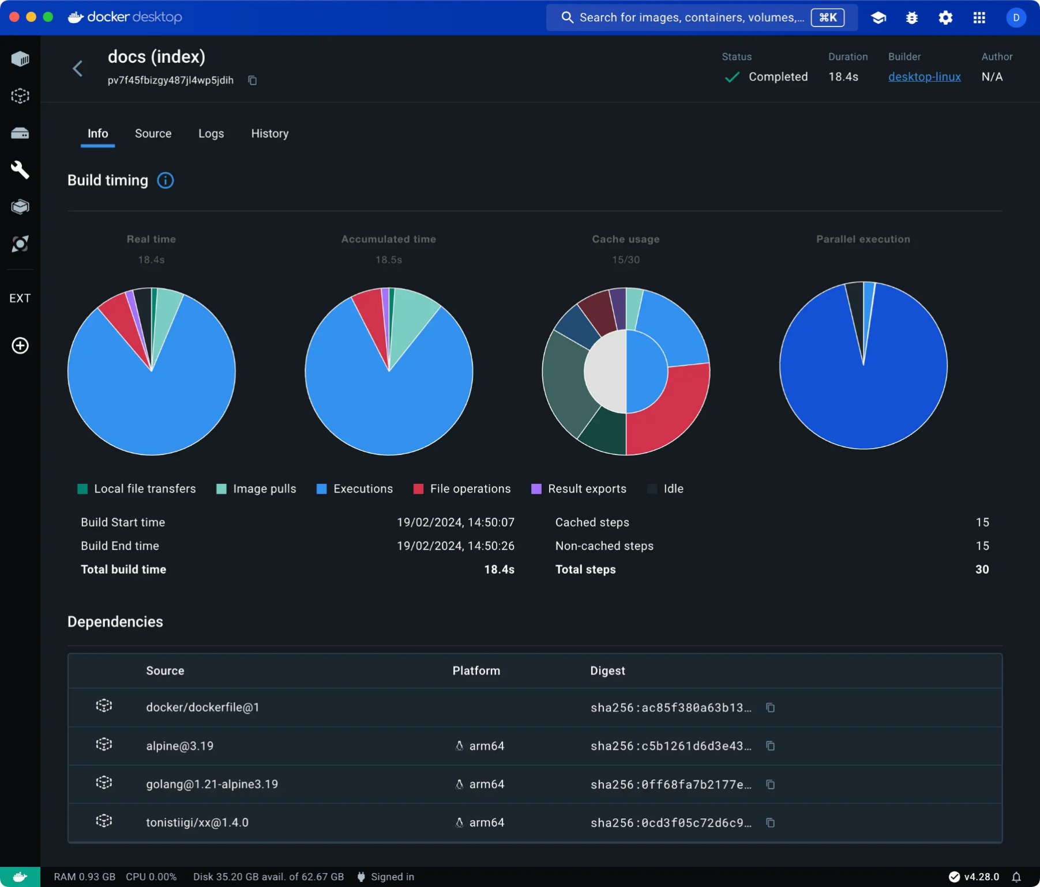Build**

**Giao diện Builds trong Docker Desktop**

**Builds view** cung cấp một giao diện đơn giản để xem **lịch sử build** và quản lý các builders. Bạn có thể kiểm tra các build đã hoàn thành và các build đang chạy, đồng thời quản lý các builder cục bộ hoặc builder trên đám mây.

* **Danh sách build** mặc định được sắp xếp theo **thời gian**, với các build gần nhất ở trên cùng.
* Ngoài ra, nếu bạn sử dụng **Docker Build Cloud**, bạn sẽ thấy cả những build của các thành viên khác trong cùng nhóm.

**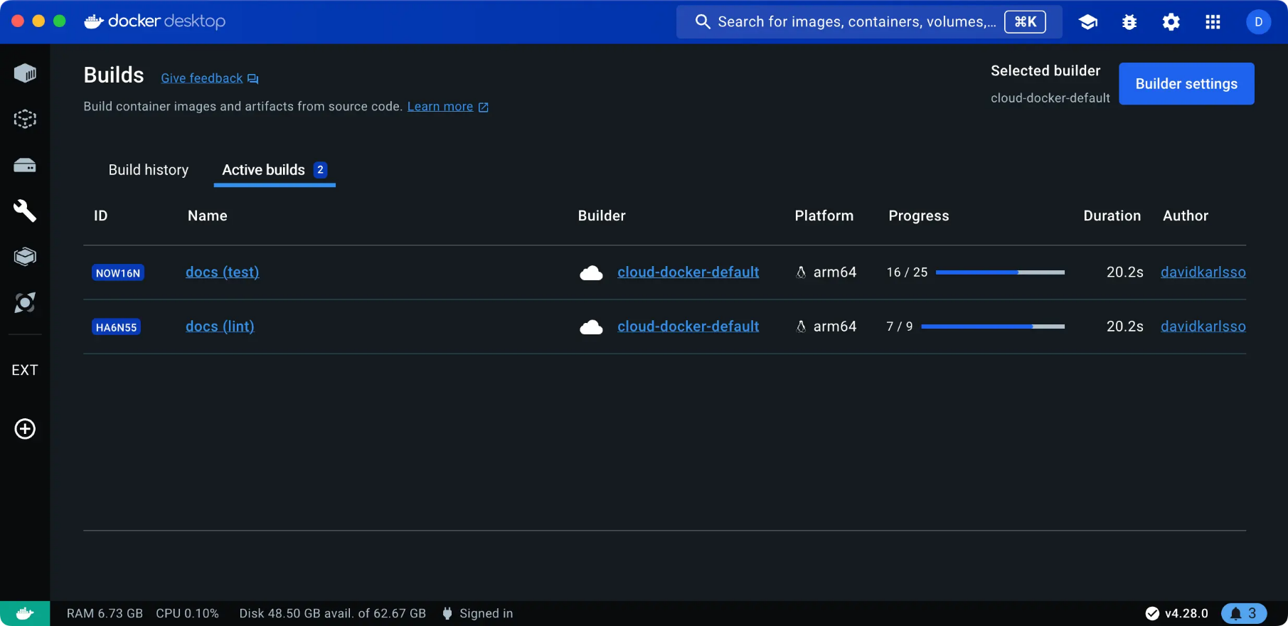**

**Hiển thị danh sách build**

* **Build history tab**: Hiển thị các build đã hoàn thành. Từ đây, bạn có thể xem **log**, **dependencies**, **traces**, và nhiều thông tin khác về build.
* **Active builds tab**: Hiển thị các build đang diễn ra.
* **Danh sách build** chỉ hiển thị các build từ **builder đang hoạt động**. Nếu builder đã bị gỡ bỏ hoặc tạm dừng, các build từ builder đó sẽ không hiển thị.

**Cài đặt builder**

* Góc trên bên phải hiển thị tên của **builder hiện tại**.
* **Builder settings**: Tại đây bạn có thể **quản lý builder** trong Docker Desktop, bao gồm việc thêm/xóa builder hoặc kết nối với các builder trên đám mây.

### ****Import builds (Tính năng Beta)****

Tính năng này cho phép bạn nhập dữ liệu từ các bản build khác (ví dụ như từ môi trường CI/CD - CI/CD là viết tắt của **Continuous Integration** (Tích hợp liên tục) và **Continuous Delivery/Deployment** (Chuyển giao/Triển khai liên tục)). Sau khi nhập, bạn có thể xem **log**, **trace**, và các dữ liệu khác về build ngay trong Docker Desktop.

**Kiểm tra chi tiết build**

Chọn một build từ danh sách để mở **giao diện kiểm tra chi tiết**. Giao diện này có nhiều tab khác nhau:

1. **Info tab**:
   * **Source details**: Hiển thị thông tin về frontend và repository (nếu có).
   * 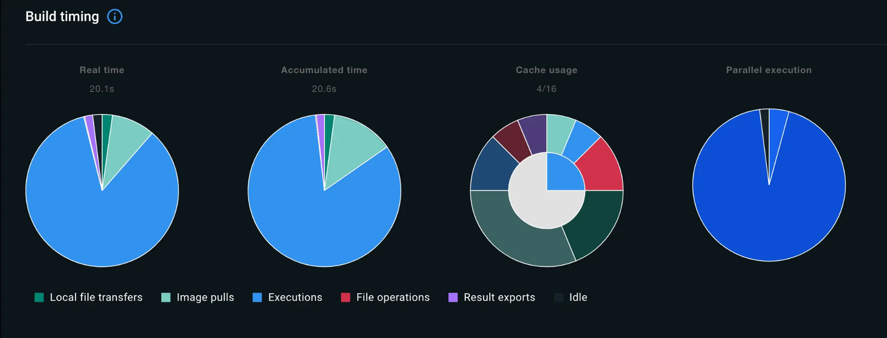**Build timing**: Bao gồm các biểu đồ về thời gian thực hiện:
     + **Real time**: Thời gian thực tế của toàn bộ quá trình.
     + **Accumulated time**: Tổng thời gian CPU cho tất cả các bước.
     + **Cache usage**: Mức độ sử dụng cache.
     + **Parallel execution**: Thời gian dành cho các bước chạy song song.
   * **Mô tả các hoạt động build**:
     + **Local file transfers**: Thời gian chuyển file từ máy cục bộ đến builder.
     + **File operations**: Thực hiện lệnh như COPY, ADD, hoặc WORKDIR.
     + **Image pulls**: Thời gian kéo image về.
     + **Executions**: Thực hiện các lệnh RUN trong Dockerfile.
     + **HTTP/Git**: Tải dữ liệu từ URL hoặc Git repository.
     + **SBOM**: Thời gian tạo chứng thực SBOM (Software Bill of Materials).
     + **Idle**: Thời gian chờ của builder.
2. **Dependencies**: Hiển thị các **container images**, **Git repositories**, và **tài nguyên từ xa** được sử dụng trong quá trình build. Ngoài ra, tab này còn hiển thị **tham số truyền vào** và **bí mật (secrets)**.
3. **Build results**: Hiển thị kết quả cuối cùng của build, bao gồm **artifacts**, **manifests**, và **attestations** (thông tin metadata mô tả image).

**Build traces và Jaeger**

* **Traces** chứa thông tin chi tiết về các bước build và được cung cấp ở hai định dạng: **OTLP** và **Jaeger**.
* Bạn có thể phân tích **traces** với Jaeger bằng các bước sau:
  1. Khởi chạy Jaeger bằng lệnh:

docker run -d --name jaeger -p "16686:16686" jaegertracing/all-in-one

* 1. Trong **Builds view**, chọn một build đã hoàn thành, sau đó tải trace dưới định dạng **Jaeger**.
  2. Truy cập **[http://localhost:16686](http://localhost:16686" \t "_new)** để mở giao diện Jaeger.
  3. Tải file trace và phân tích trong Jaeger UI.

Bây giờ bạn có thể phân tích **build trace** bằng Jaeger UI

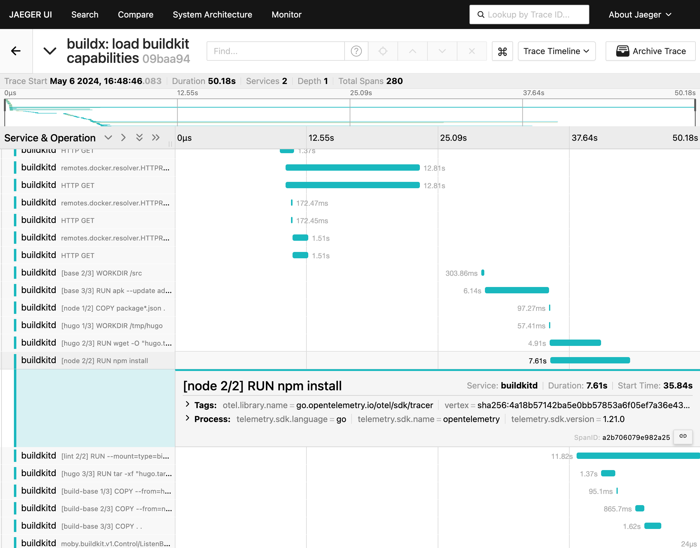

**Dockerfile source và lỗi**

* **Source tab**: Hiển thị nội dung Dockerfile cho các build đã hoàn thành hoặc đang chạy.
* **Error tab**: Nếu build thất bại, tab này sẽ hiển thị **vị trí và nguyên nhân lỗi** trực tiếp trong Dockerfile.

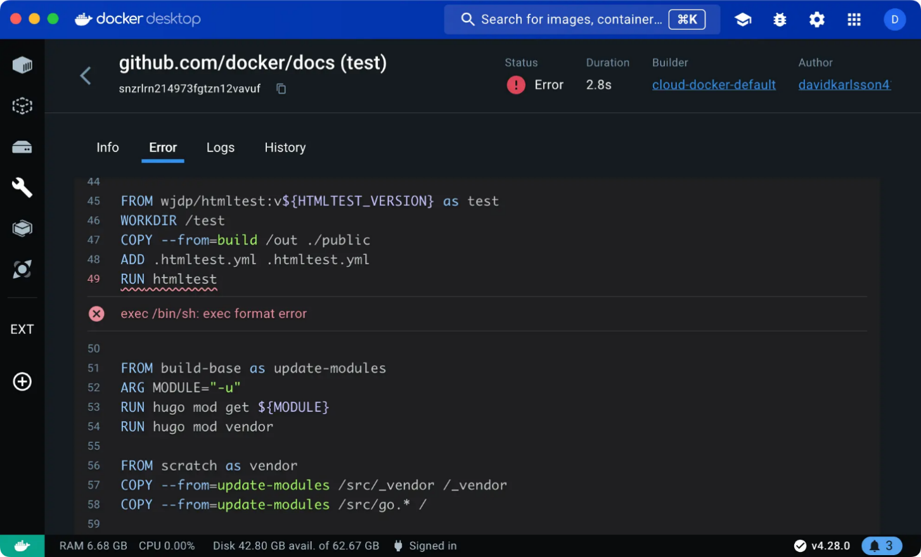

**Log của build**

* **Logs tab**: Hiển thị log của build. Với các build đang chạy, log sẽ được cập nhật theo thời gian thực.
  + **List view**: Hiển thị các bước build dưới dạng có thể thu gọn, với **timeline** để dễ điều hướng.
  + **Plain-text view**: Hiển thị toàn bộ log dưới dạng văn bản đơn giản, có nút **Copy** để sao chép log.

Nút Copy cho phép sao chép phiên bản plaint-text của log vào khay nhớ tạm

**Lịch sử build**

* **History tab**: Cung cấp biểu đồ về **thời gian thực hiện**, **số bước build**, và **sử dụng cache** để giúp bạn phát hiện các vấn đề cần tối ưu.
* Bạn có thể chọn các build trước đó từ biểu đồ để kiểm tra chi tiết hơn.

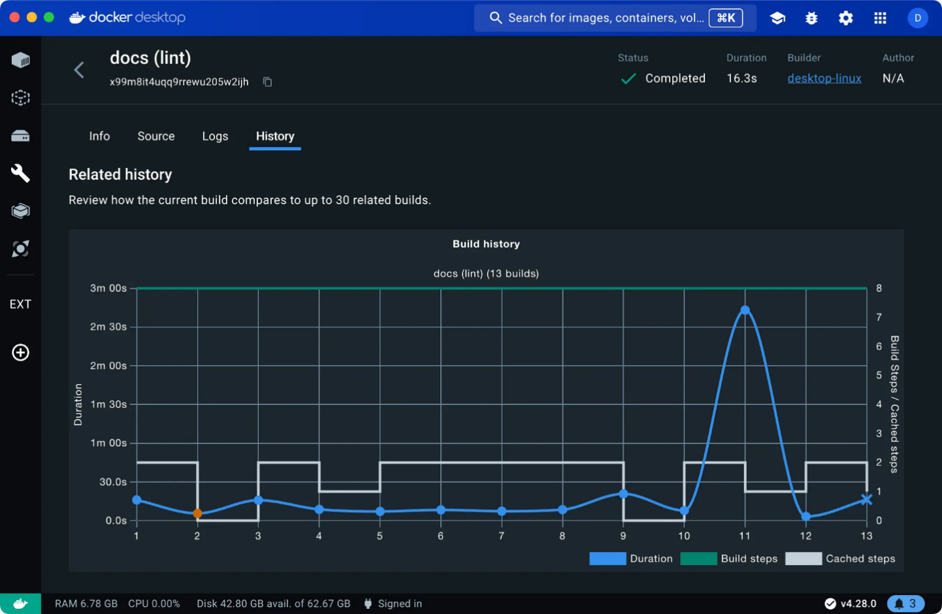

**Quản lý builder**

Trong **Builder settings**, bạn có thể:

* Kiểm tra trạng thái và cấu hình của builder.
* Khởi động hoặc dừng builder.
* Xóa lịch sử build.
* Thêm hoặc xóa builder (bao gồm cả builder trên đám mây).

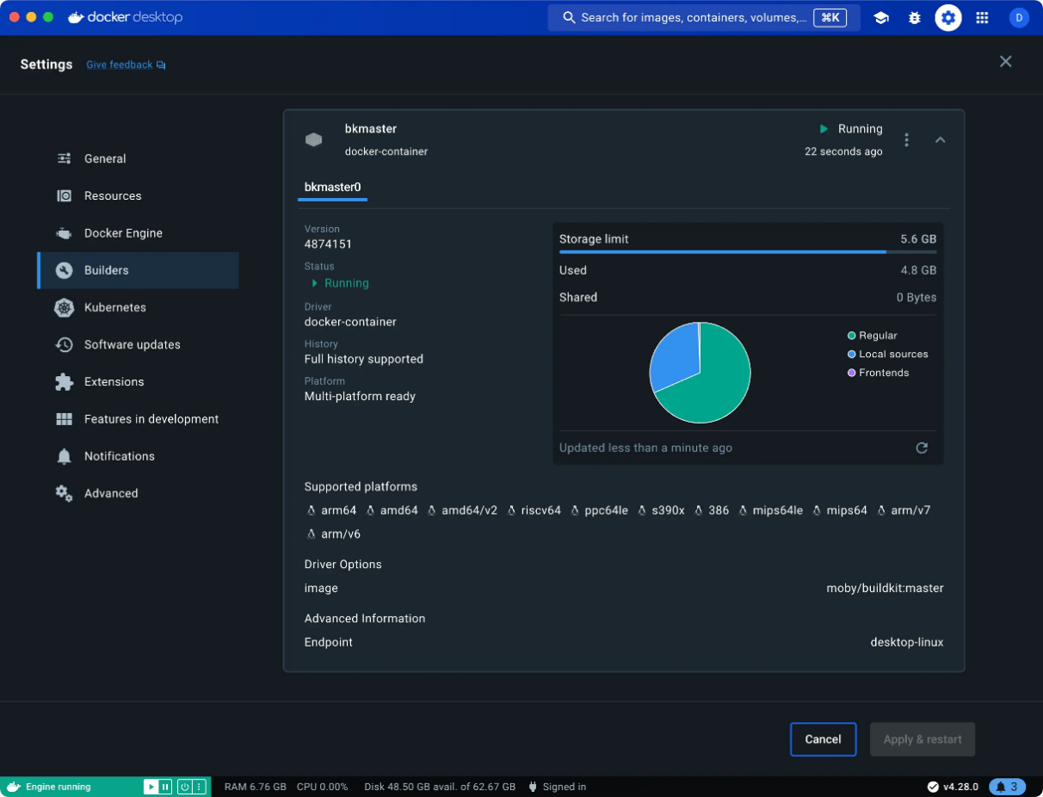

1. **Docker Scout**

**Docker Scout** là một công cụ được thiết kế để **quản lý bảo mật** và **giám sát các container image**. Docker Scout tập trung vào việc cung cấp thông tin chi tiết về **lỗ hổng bảo mật**, các bản vá, và các gợi ý tối ưu hóa cho các images mà bạn đang sử dụng hoặc phát triển. Nó giúp cải thiện tính bảo mật và độ tin cậy của hệ thống container.

**Chức năng chính của Docker Scout:**

1. **Phân tích bảo mật**:
   * **Quét lỗ hổng bảo mật** (vulnerabilities) trong container images.
   * Docker Scout sẽ kiểm tra các dependencies, libraries, hoặc packages trong image và cung cấp danh sách các lỗ hổng đã biết, cùng với thông tin về mức độ nghiêm trọng của chúng (Critical, High, Medium, Low).
2. **Đề xuất bản vá**:
   * Ngoài việc phát hiện các lỗ hổng, Docker Scout còn cung cấp **các bản vá**, gợi ý cập nhật cho các thành phần bị ảnh hưởng, giúp bạn cải thiện bảo mật của image mà không cần tự tay tìm kiếm.
3. **Theo dõi và kiểm tra liên tục**:
   * Docker Scout có thể được sử dụng để **theo dõi liên tục** các lỗ hổng mới được phát hiện, giúp bạn nhanh chóng áp dụng các bản cập nhật cho images đang sử dụng.
4. **Phân tích chi tiết cấu trúc của image**:
   * Docker Scout cung cấp thông tin chi tiết về **cấu trúc của image**, các layers trong image, và nguồn gốc của từng layer. Điều này giúp bạn hiểu rõ cách các layers được xây dựng, từ đó có thể tối ưu hóa kích thước image hoặc cải thiện hiệu năng.
5. **Tích hợp với Docker Hub và CI/CD pipelines**:
   * Docker Scout tích hợp trực tiếp với **Docker Hub** và các công cụ CI/CD như GitHub Actions, giúp bạn thực hiện kiểm tra bảo mật tự động trong suốt quá trình phát triển.

**Lợi ích của Docker Scout:**

* **Cải thiện bảo mật**: Docker Scout giúp bạn phát hiện và giải quyết các vấn đề bảo mật trong images sớm hơn.
* **Tối ưu hóa images**: Với thông tin chi tiết về cấu trúc image, bạn có thể loại bỏ các thành phần không cần thiết, giảm kích thước image và tối ưu hóa hiệu năng.
* **Tuân thủ quy định**: Docker Scout hỗ trợ đảm bảo rằng bạn tuân thủ các quy tắc bảo mật và các yêu cầu về bảo mật công nghệ.

1. **Extensions**

**Docker Desktop Extensions** là tính năng cho phép người dùng **mở rộng chức năng của Docker Desktop** thông qua các tiện ích (extensions) từ **bên thứ ba** hoặc do chính Docker phát triển. Các extension này giúp bạn thêm các công cụ, tiện ích mới trực tiếp vào Docker Desktop để dễ dàng tích hợp với các quy trình phát triển hiện tại.

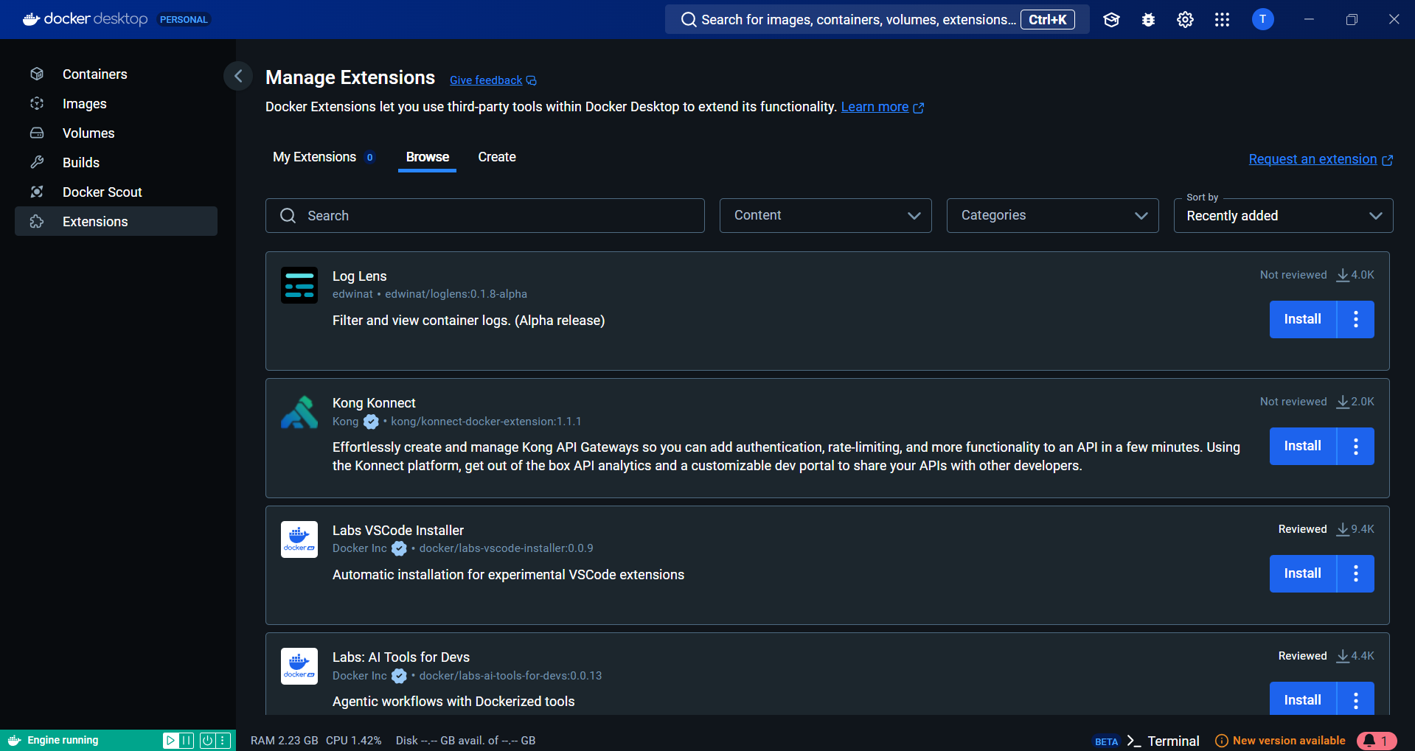

**Chức năng chính của Docker Desktop Extensions:**

1. **Tích hợp với các công cụ phát triển**:
   * Docker Desktop Extensions cho phép bạn **thêm các công cụ hỗ trợ phát triển** trực tiếp vào Docker Desktop, chẳng hạn như các công cụ phân tích bảo mật, công cụ quản lý dữ liệu, hay công cụ hỗ trợ build.
2. **Marketplace for Extensions**:
   * Docker Desktop cung cấp một **marketplace** nơi bạn có thể tìm kiếm và cài đặt các extensions. Các extensions trong marketplace có thể đến từ cộng đồng hoặc từ các nhà phát triển bên thứ ba như Red Hat, JFrog, VMware, và nhiều tổ chức khác.
3. **Cài đặt dễ dàng**:
   * Việc cài đặt extensions rất dễ dàng, thông qua một vài cú click trong Docker Desktop. Sau khi cài đặt, các extension sẽ xuất hiện dưới dạng các tab hoặc mục trong giao diện Docker Desktop.
4. **Phát triển extensions tùy chỉnh**:
   * Docker cũng cung cấp SDK để bạn có thể tự phát triển các **extension tùy chỉnh** theo nhu cầu riêng của tổ chức. Điều này rất hữu ích nếu bạn cần tích hợp Docker với các công cụ nội bộ hoặc tự động hóa các quy trình cụ thể.

**Một số Docker Desktop Extensions phổ biến:**

* **JFrog Artifactory**: Giúp quản lý các artefacts trong quá trình phát triển.
* **Portainer**: Giao diện quản lý containers mạnh mẽ cho người dùng Docker.
* **Lens**: Công cụ quản lý Kubernetes trực quan.
* **Trivy**: Công cụ quét bảo mật cho containers và infrastructure.

**Lợi ích của Docker Desktop Extensions:**

* **Tăng cường hiệu suất**: Các extension giúp bạn mở rộng tính năng của Docker Desktop mà không cần rời khỏi ứng dụng chính.
* **Tích hợp mượt mà**: Các công cụ thường dùng cho quá trình phát triển, bảo mật, và quản lý containers có thể được tích hợp dễ dàng.
* **Dễ sử dụng**: Người dùng có thể tìm, cài đặt và sử dụng các extensions chỉ bằng vài bước đơn giản.

Dockerfile là một tệp cấu hình dùng để tạo Docker images. Nó chứa các lệnh để xây dựng một môi trường chứa (container) với tất cả các thành phần cần thiết cho ứng dụng, bao gồm hệ điều hành, thư viện, phụ thuộc, và chính ứng dụng. Một số chức năng chính của Dockerfile gồm:

1. **Thiết lập môi trường**: Chỉ định hệ điều hành và các công cụ, thư viện cần thiết.
2. **Cài đặt ứng dụng**: Sao chép mã nguồn vào container và cài đặt các phụ thuộc.
3. **Tạo images tái sử dụng**: Dockerfile cho phép tạo ra các Docker images mà người khác có thể sử dụng.

Giải thích docker file như là một quyển hướng dẫn, chứa các dòng chỉ dẫn tương đương với từng dòng lệnh mà người dùng gọi để xây dựng hình ảnh.

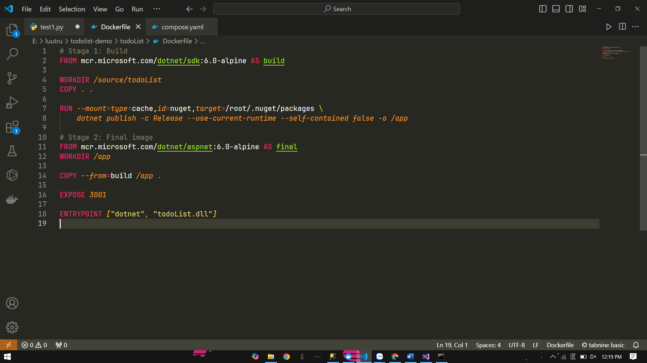

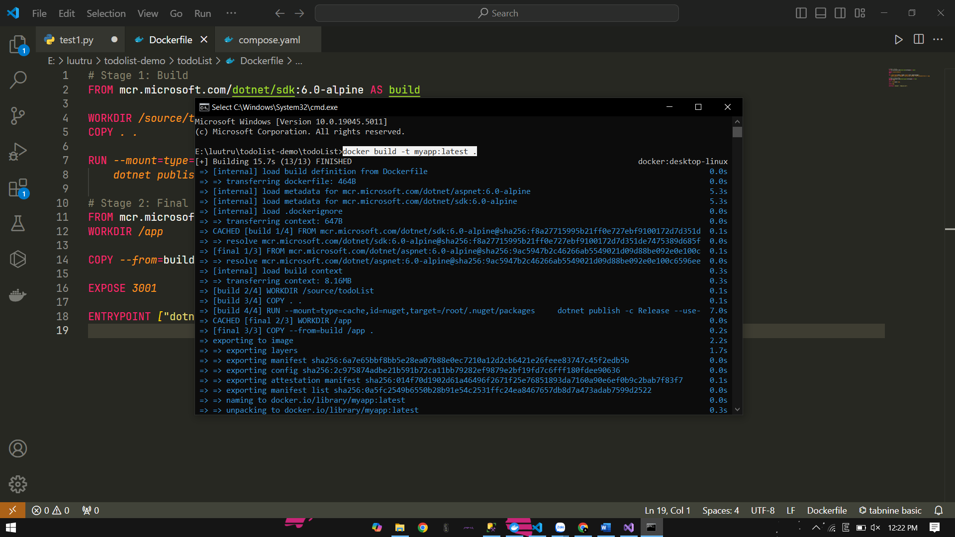

docker run -d -p 3001:3000 myapp:latest

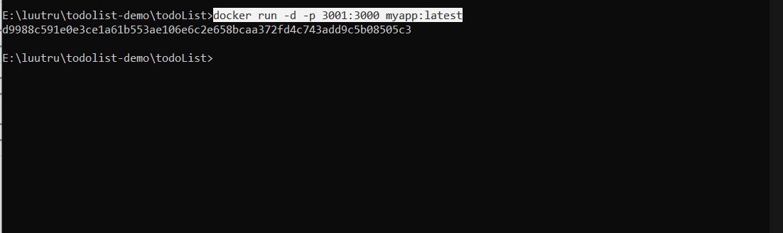

**Triển khai Sql server vào container.**

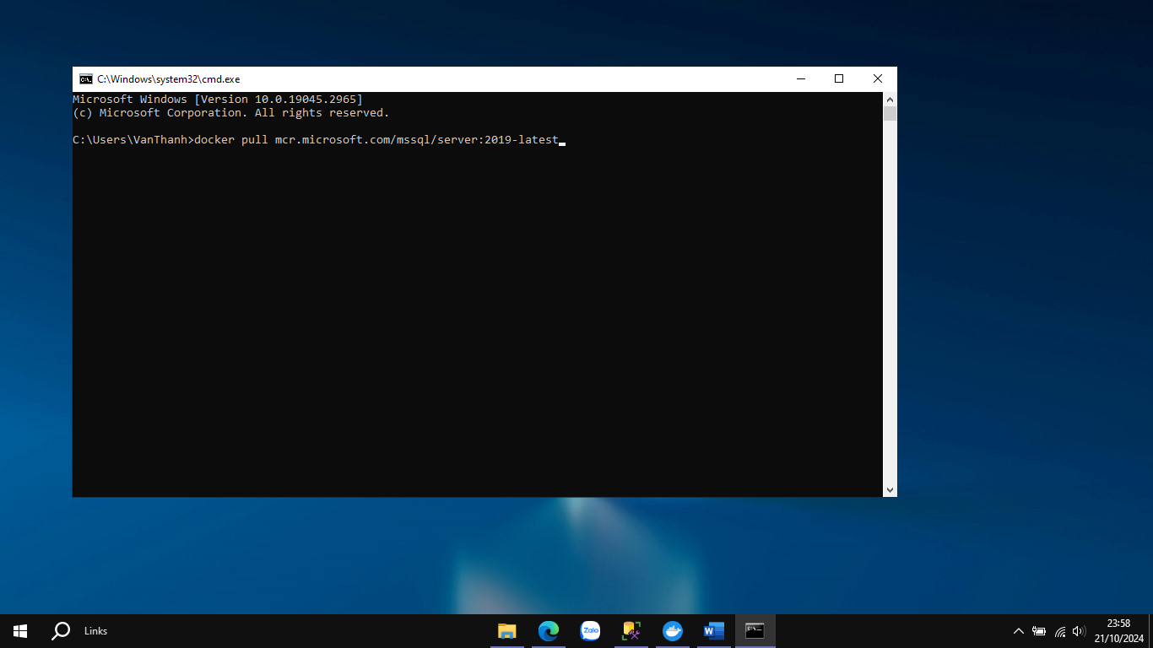 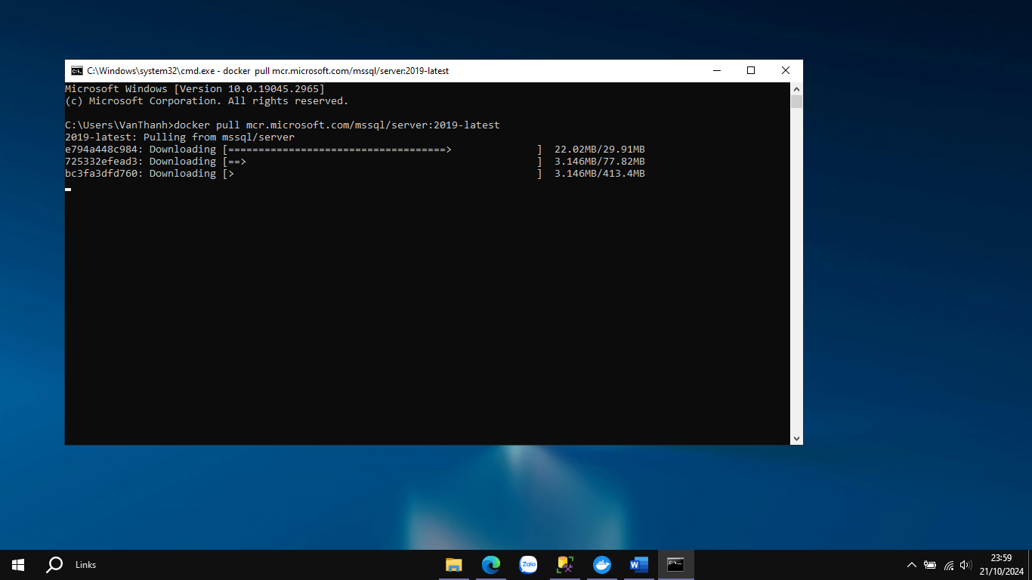

Khi Docker kéo hình ảnh, nó sẽ lưu trữ chúng cục bộ trên hệ thống của bạn. Vị trí lưu trữ những hình ảnh này tùy thuộc vào hệ điều hành bạn đang sử dụng. 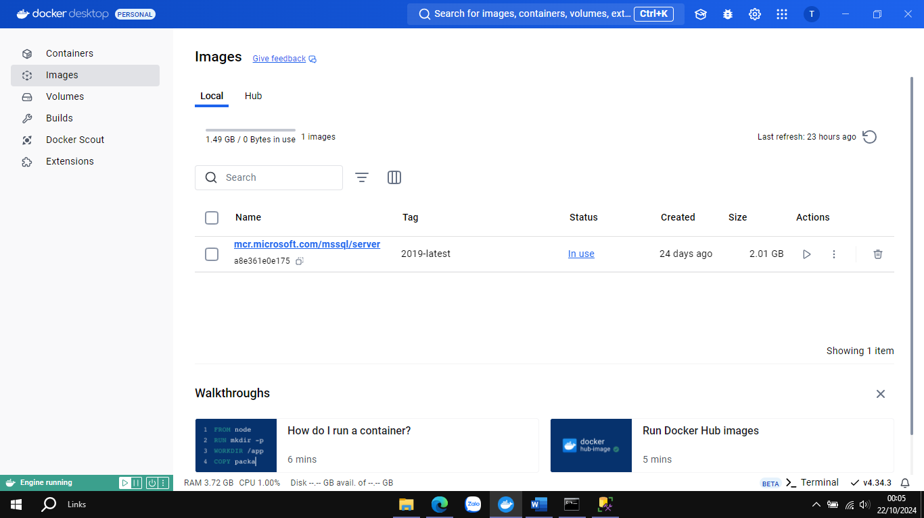

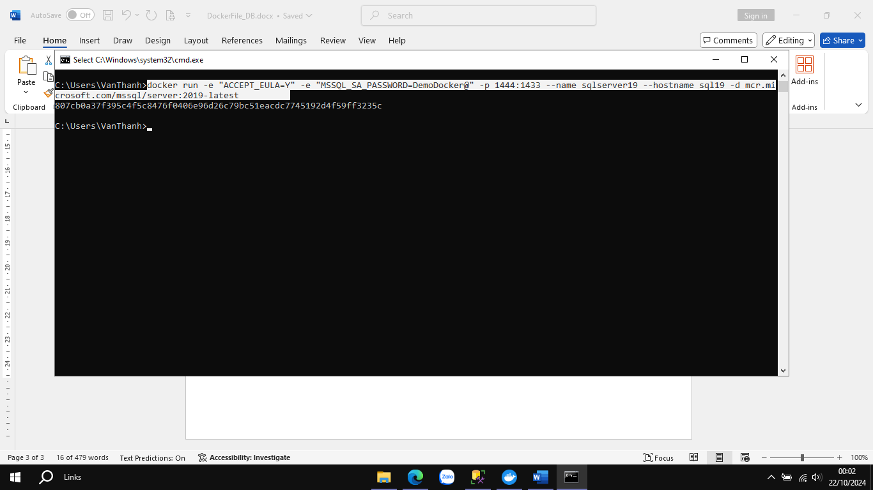

docker run -e "ACCEPT\_EULA=Y" -e "MSSQL\_SA\_PASSWORD=DemoDocker@" -p 1444:1433 --name sqlserver19 --hostname sql19 -d mcr.microsoft.com/mssql/server:2019-latest

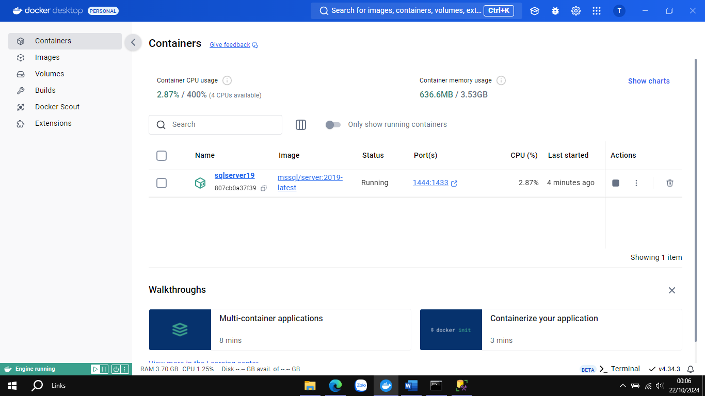 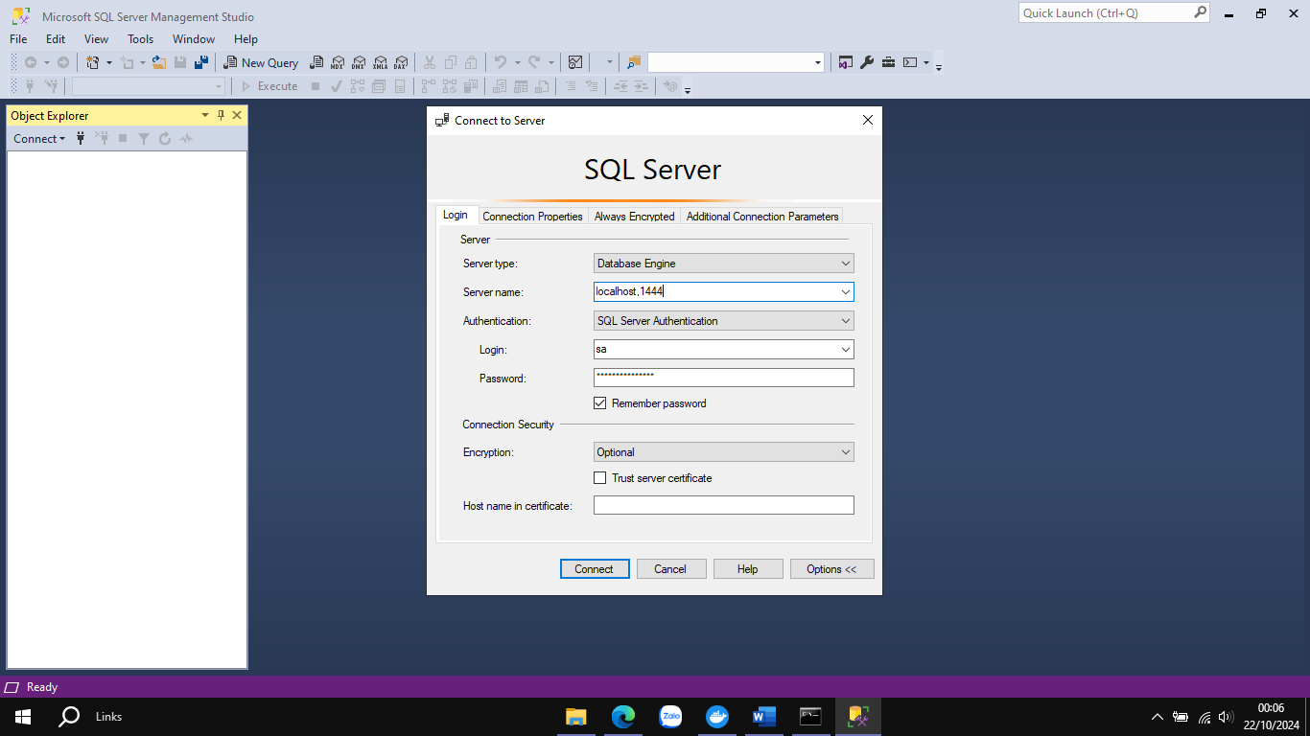

**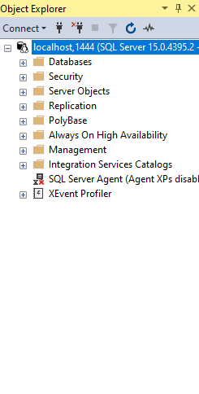**

**Docker compose**

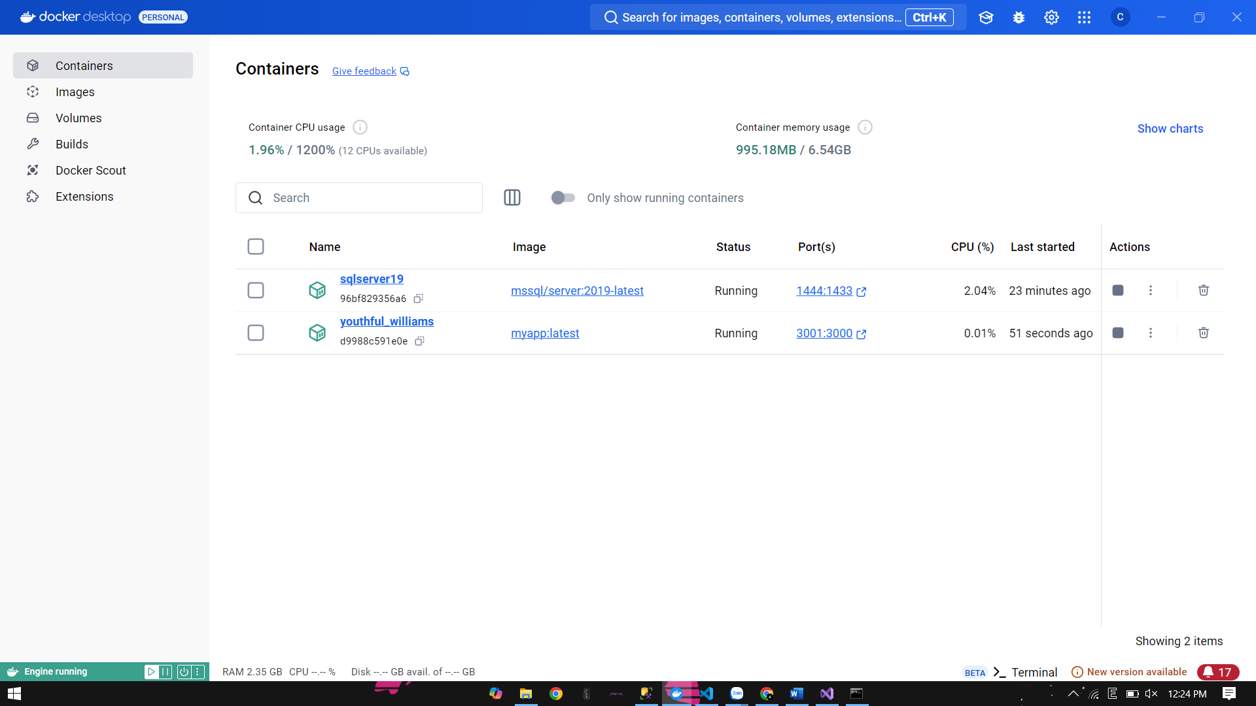

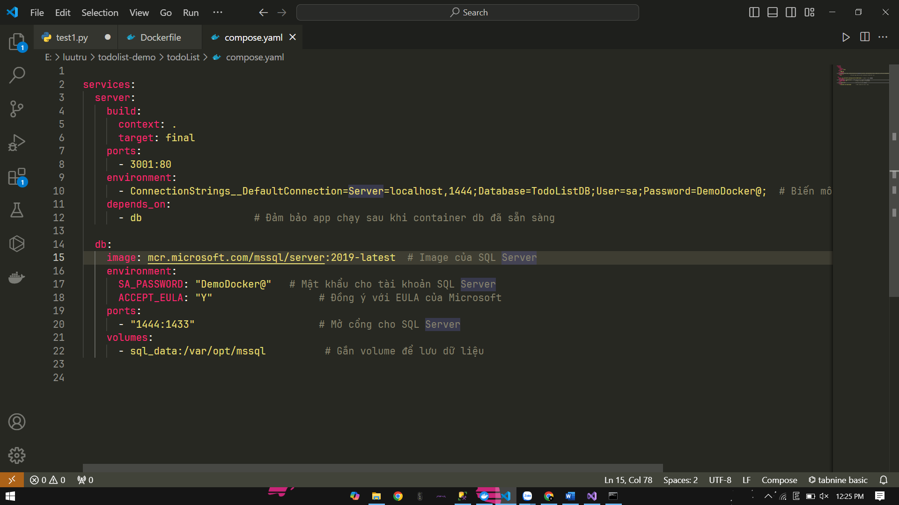

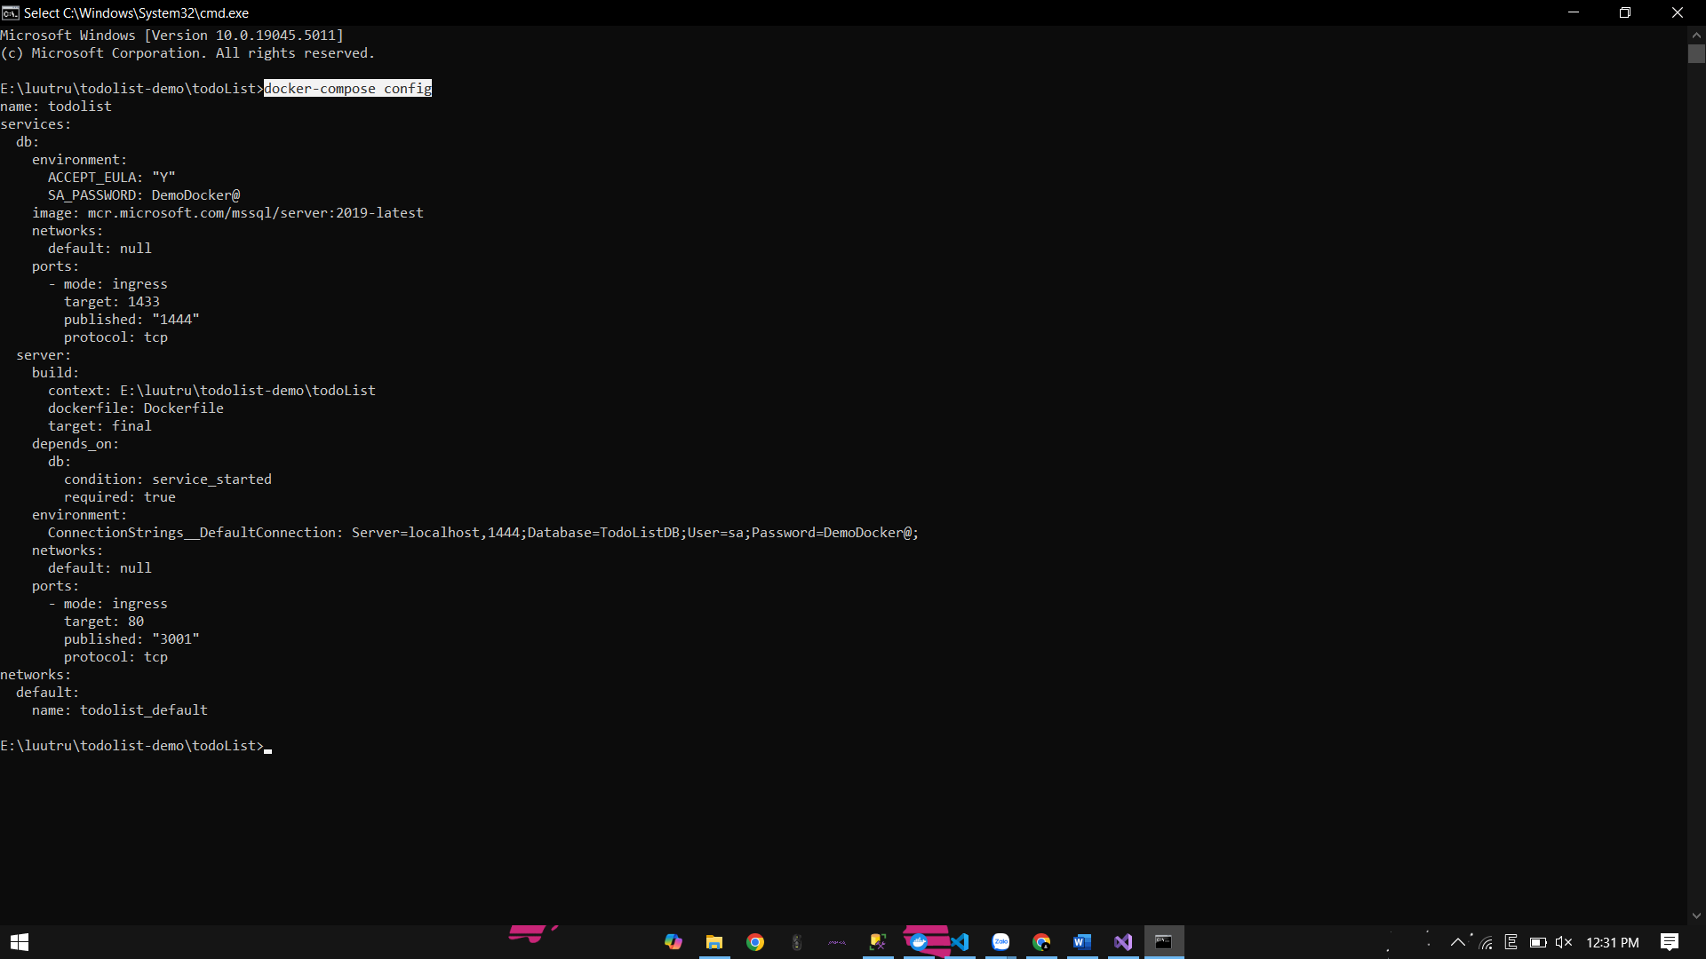

**Kiểm tra compose**

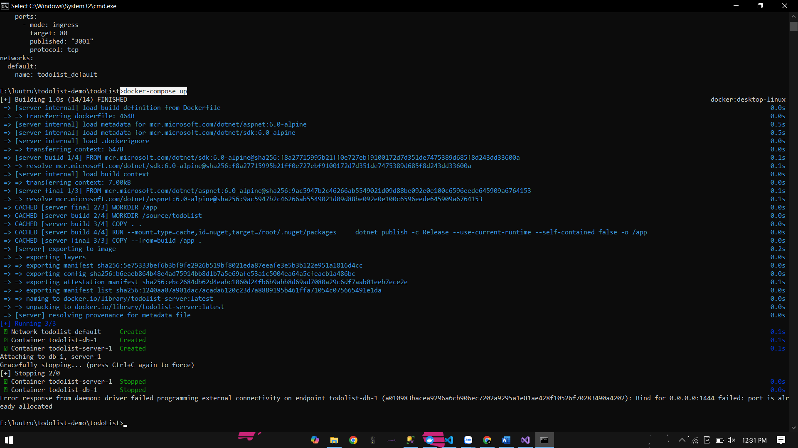

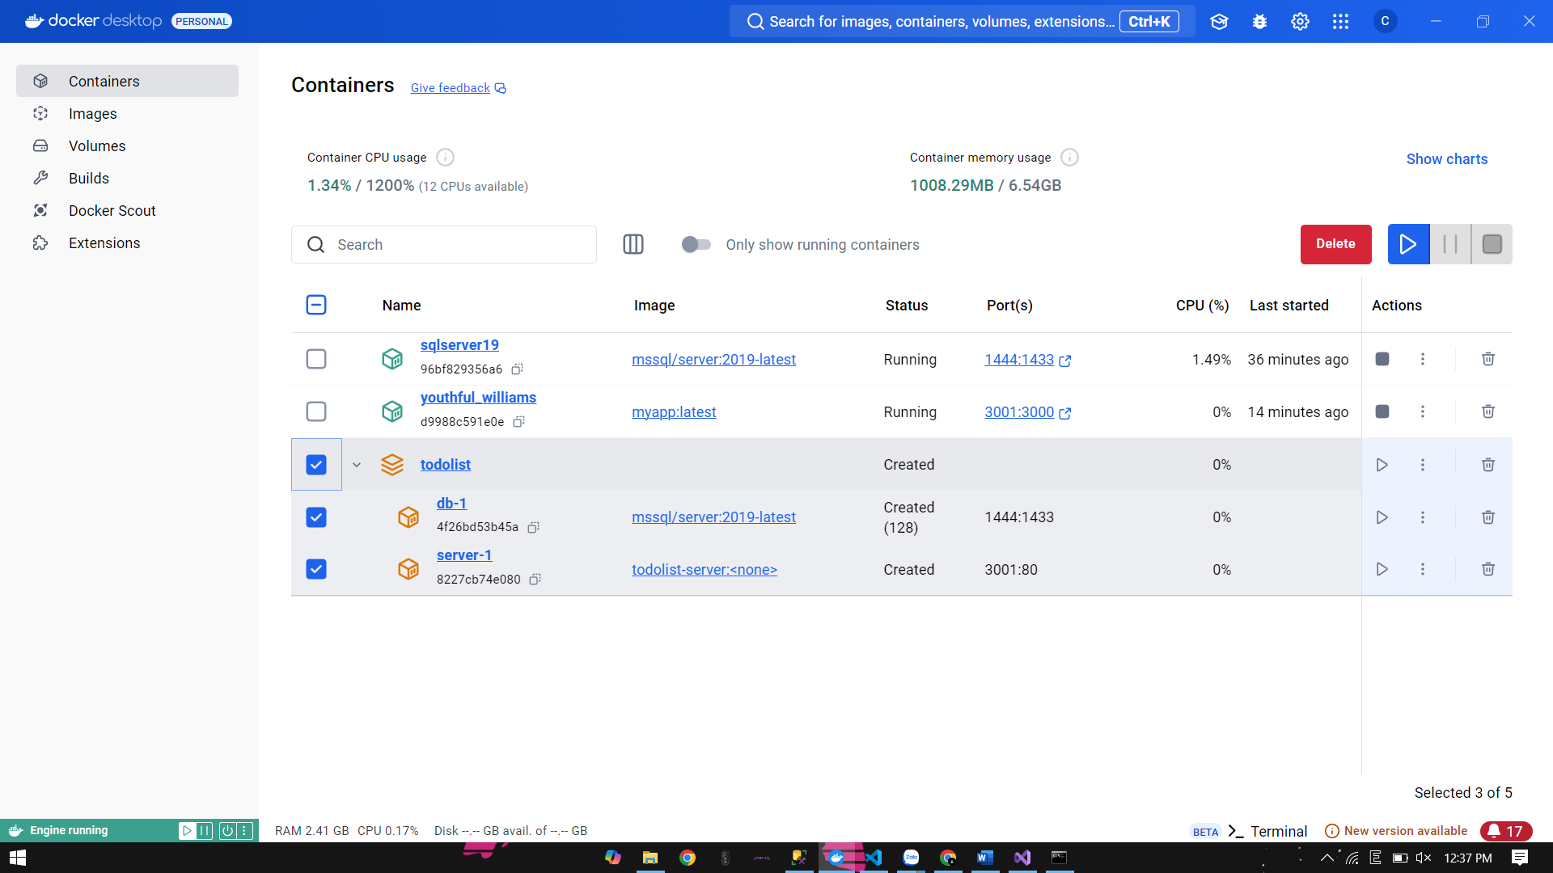 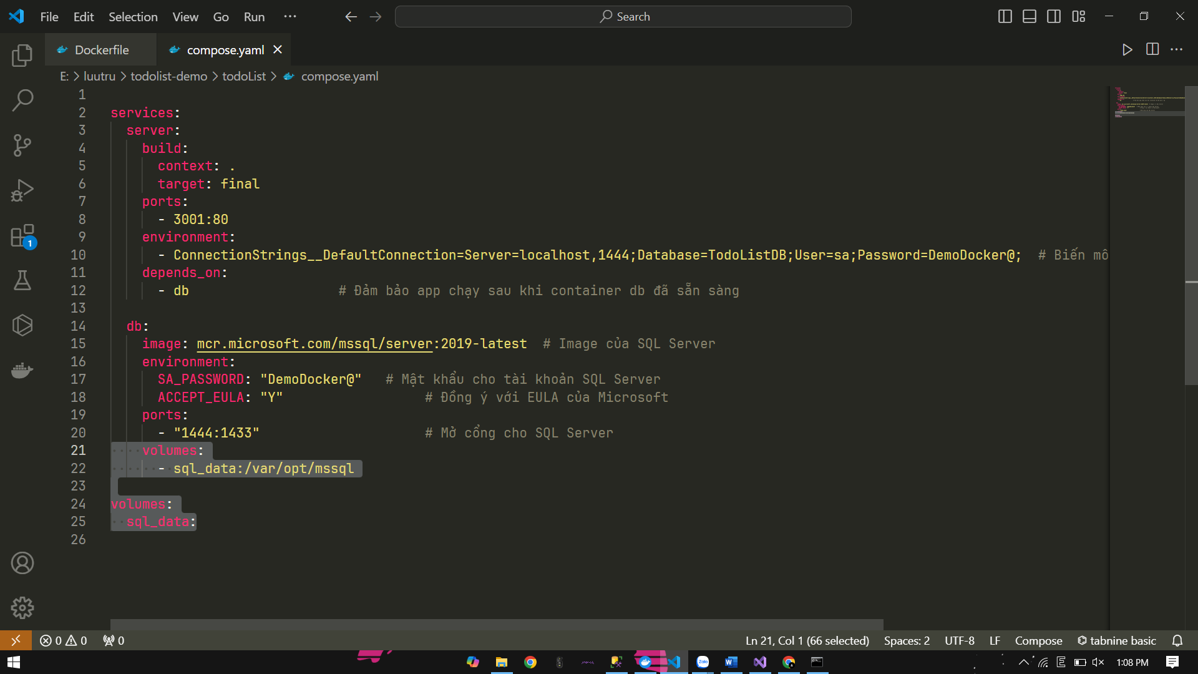 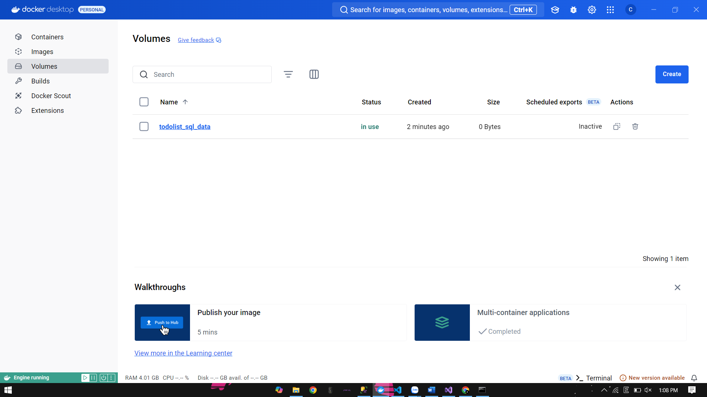 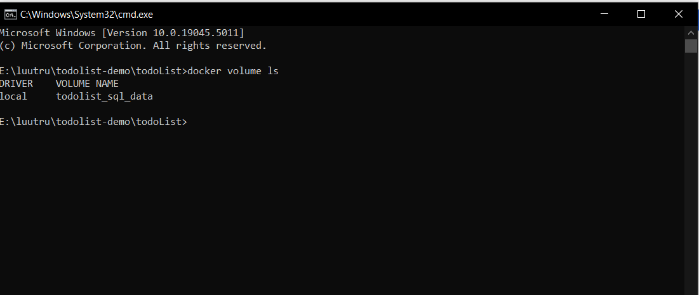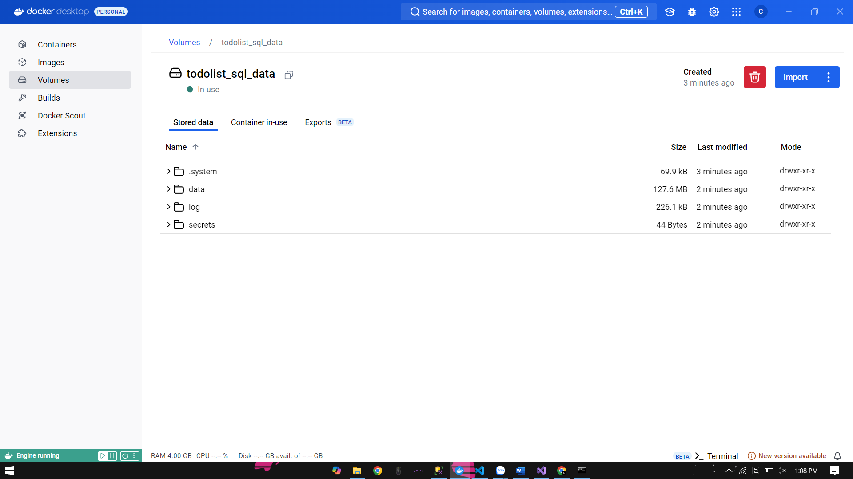 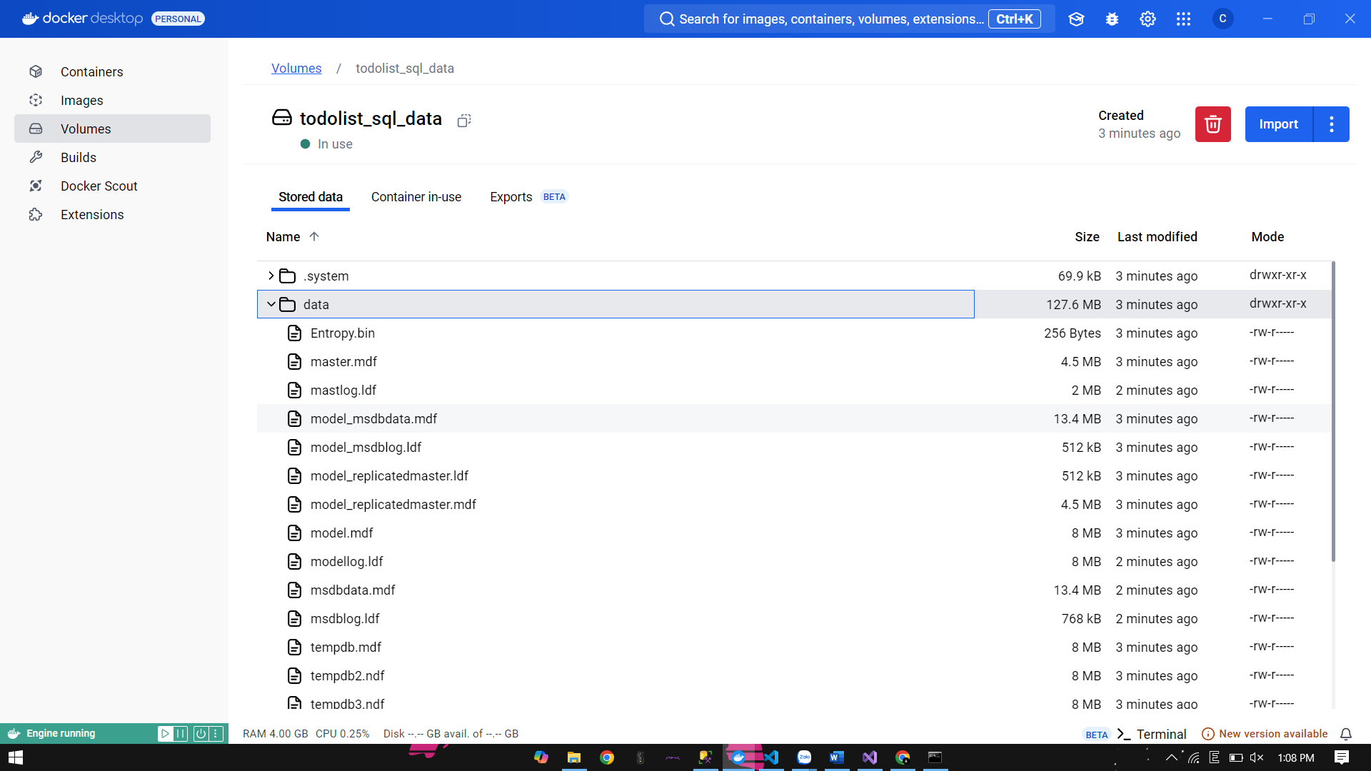 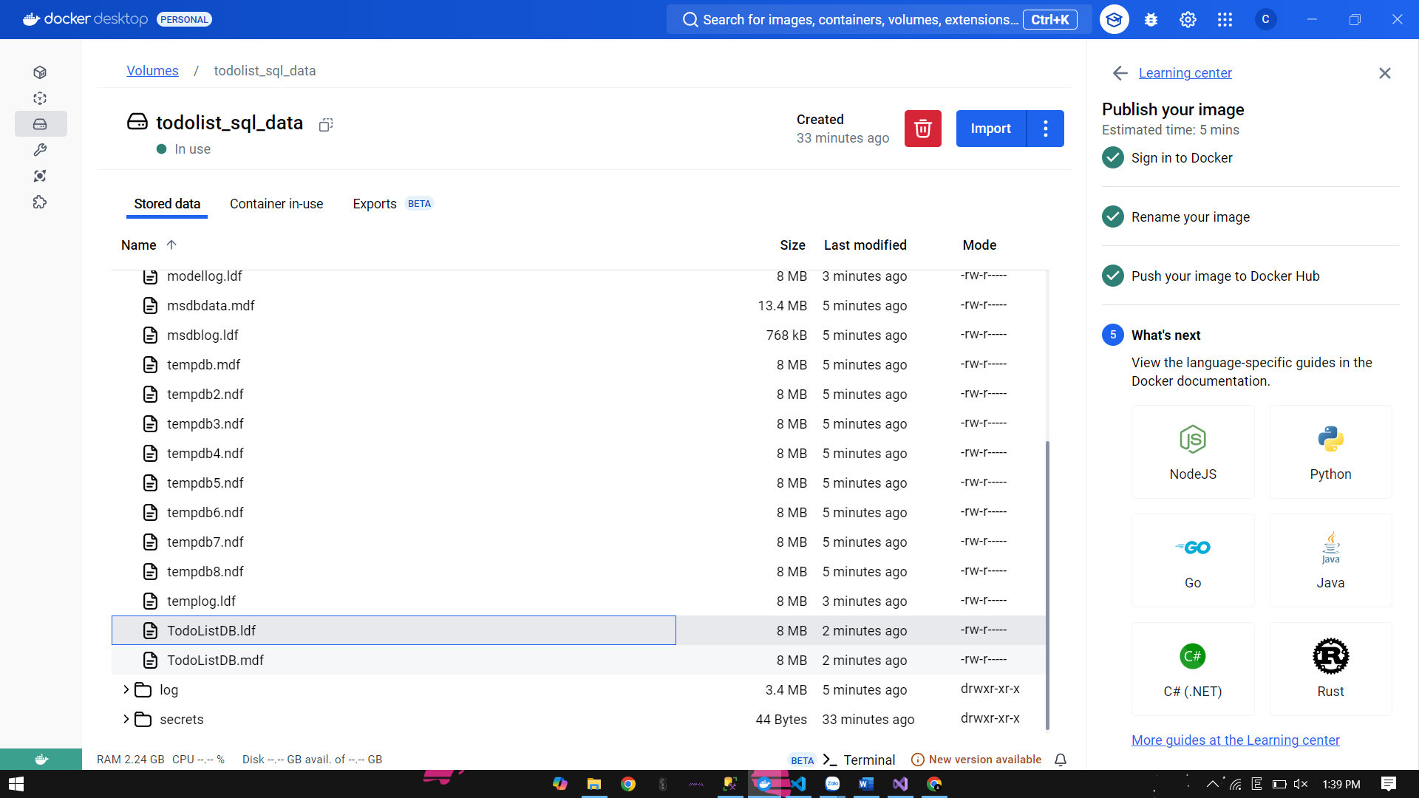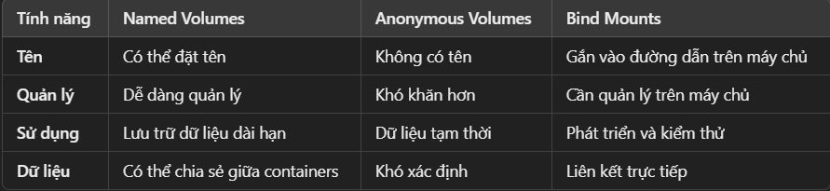

**Tạo máy server và cài docker**

**Triển khai database lên máy chủ**

**Kết nối với database trên host**

**Pull image đã push trên reposiroty**

**--------------**

**Push image lên docker hub**

**Đầu tiên phải tạo 1 tagname cho repository**

**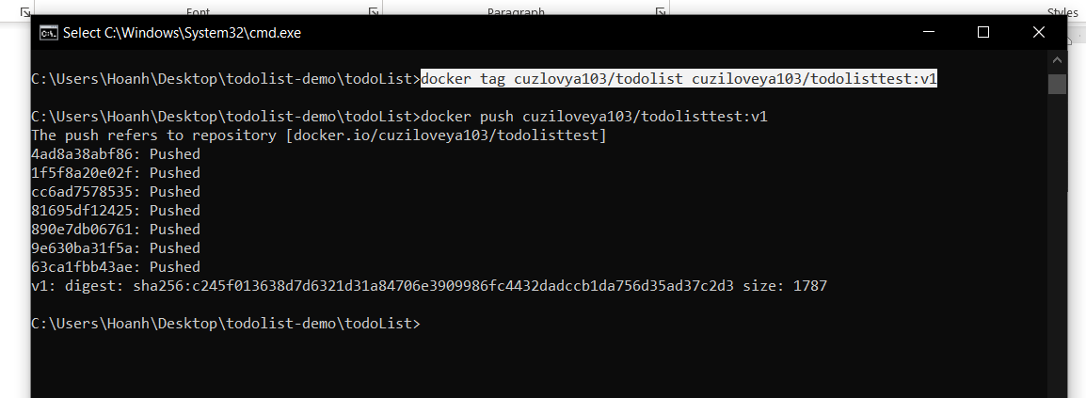**

**Docker tag [tên image] [tên repository]:[tên tag]**

**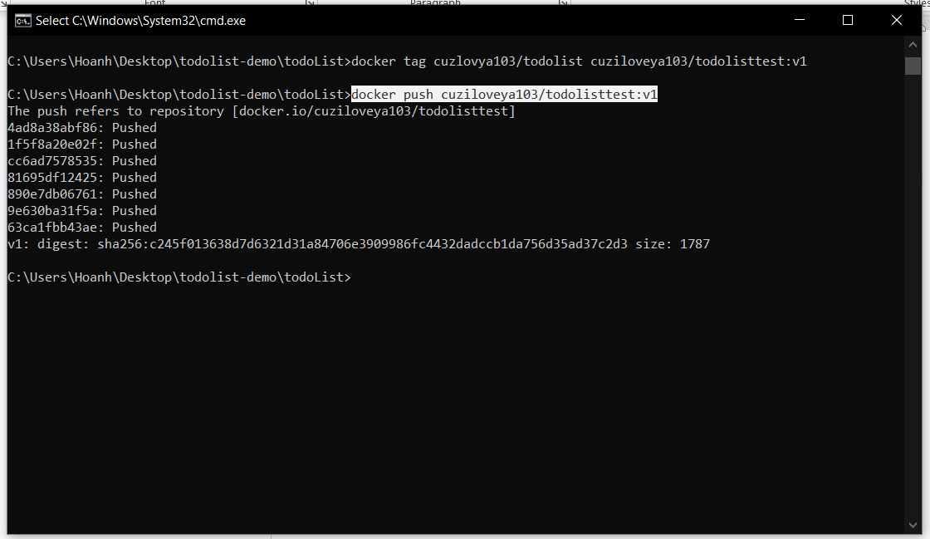**

**Docker push [tên repository]:[tên tag]**

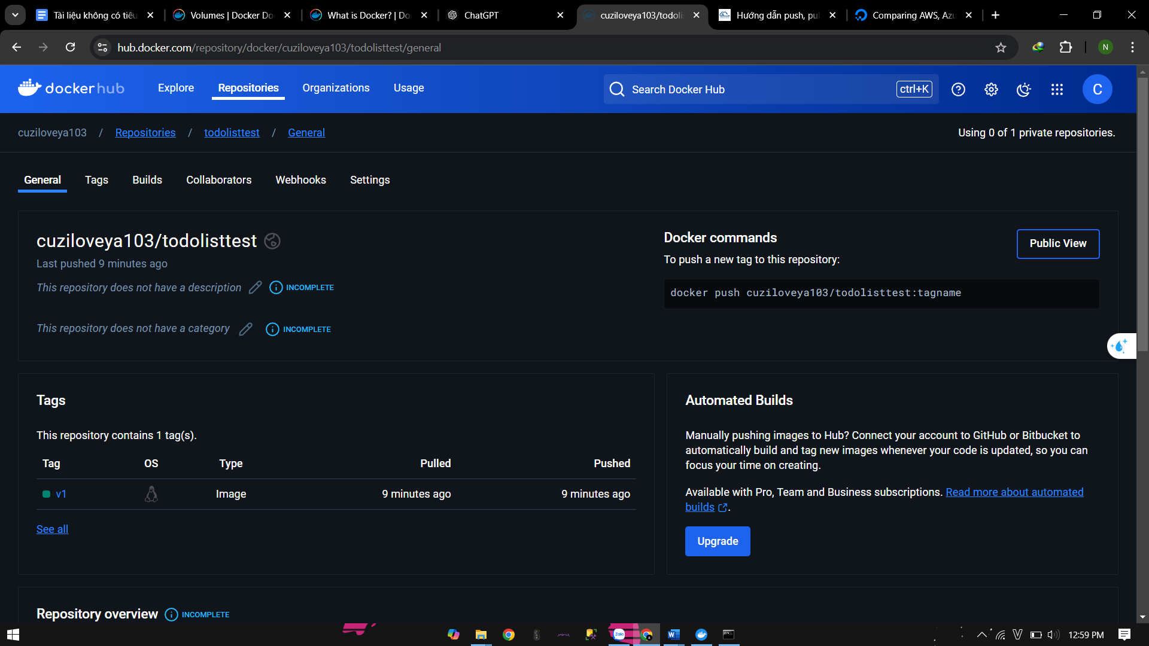

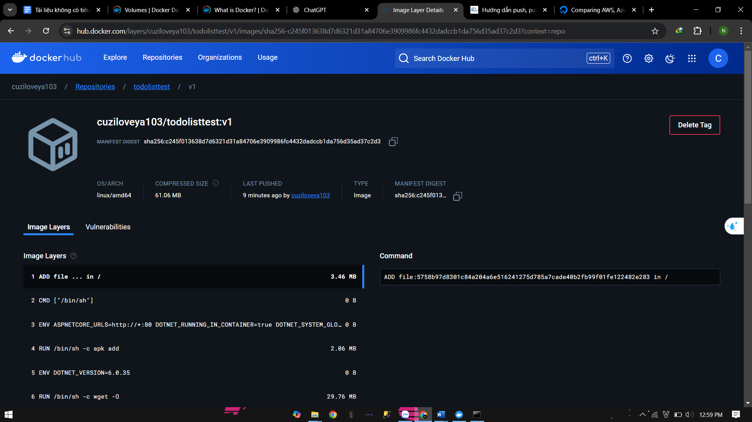

**Link google doc làm lý thuyết**

**https://docs.google.com/document/d/1pkky9ZfDrqQRl9dt23at1gSBJIs4xSwy0SQi5tboAc0/edit?usp=sharing**